PERANCANGAN SISTEM PENDUKUNG KEPUTUSAN PENILAIAN LOYALITAS ANGGOTA CLUB MOTOR MENGGUNAKAN METODE ADDITIVE RATIO ASSESSMENT (ARAS) PADA CB150 OWNERS CLUB BOALEMO
PERANCANGAN SISTEM PENDUKUNG KEPUTUSAN PENILAIAN LOYALITAS ANGGOTA CLUB MOTOR MENGGUNAKAN METODE ADDITIVE RATIO
ASSESSMET (ARAS) PADA CB150R
OWNERS CLUB BOALEMO

Oleh
ABDUL MUHLIS JAMAL
T3116213

SKRIPSI
Untuk memenuhi salah satu syarat
Ujian Guna memperoleh Gelar Sarjana


PROGRAM SARJANA
TEKNIK INFORMATIKA
UNIVERSITAS ICHSAN GORONTALO
GORONTALO
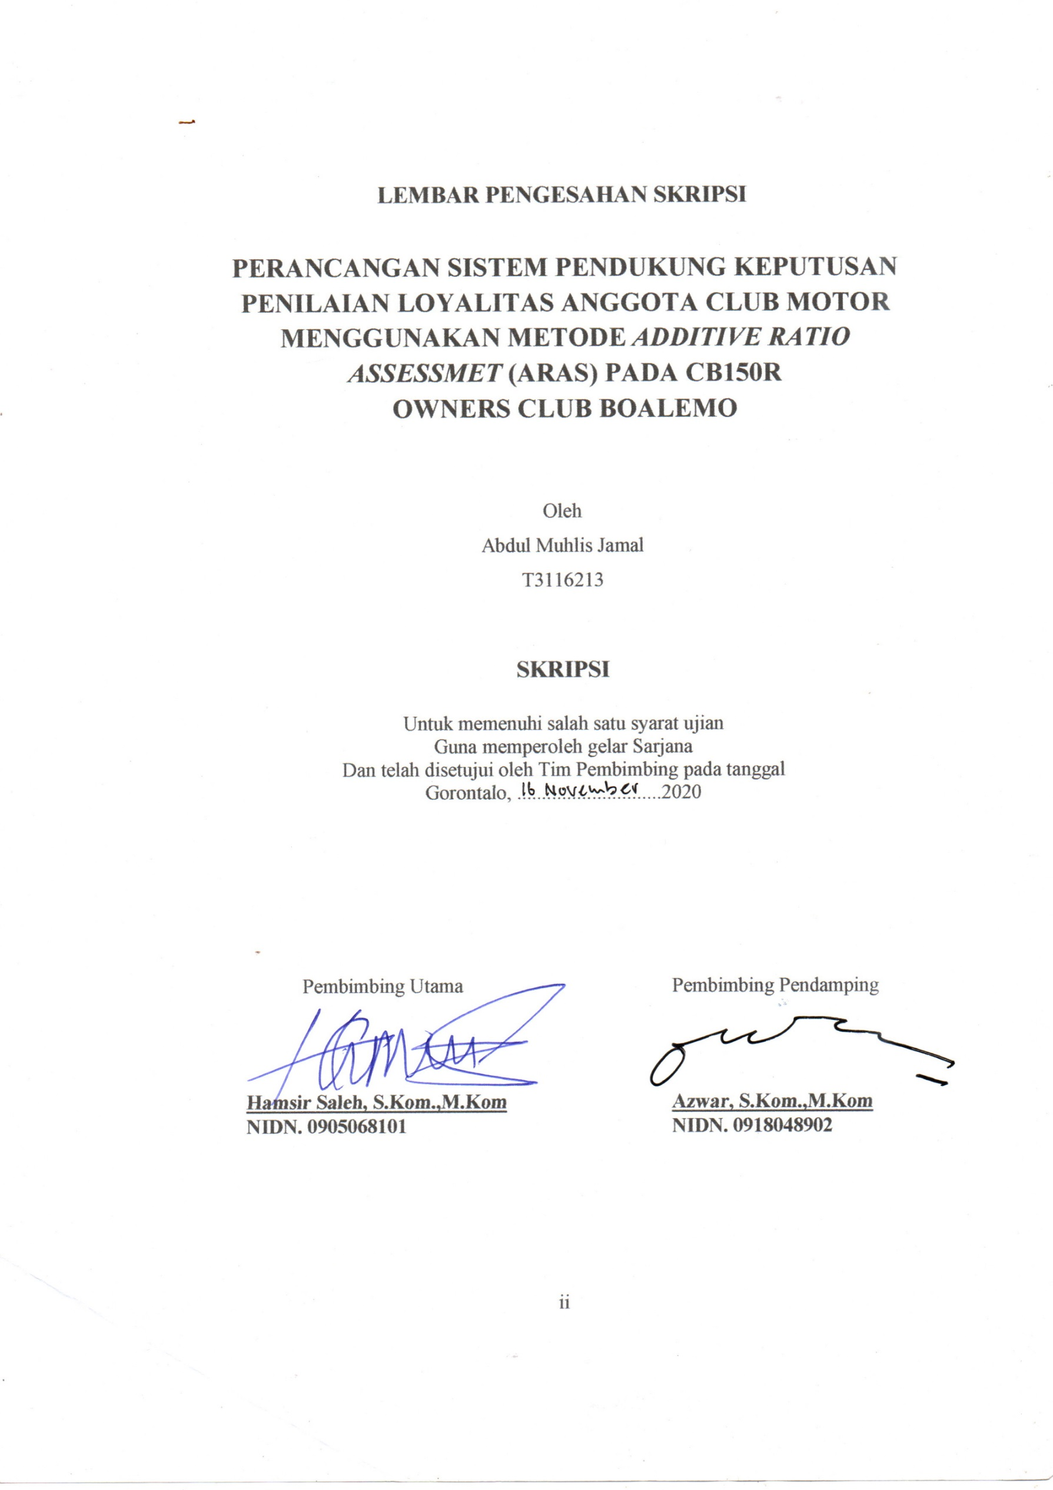
2020
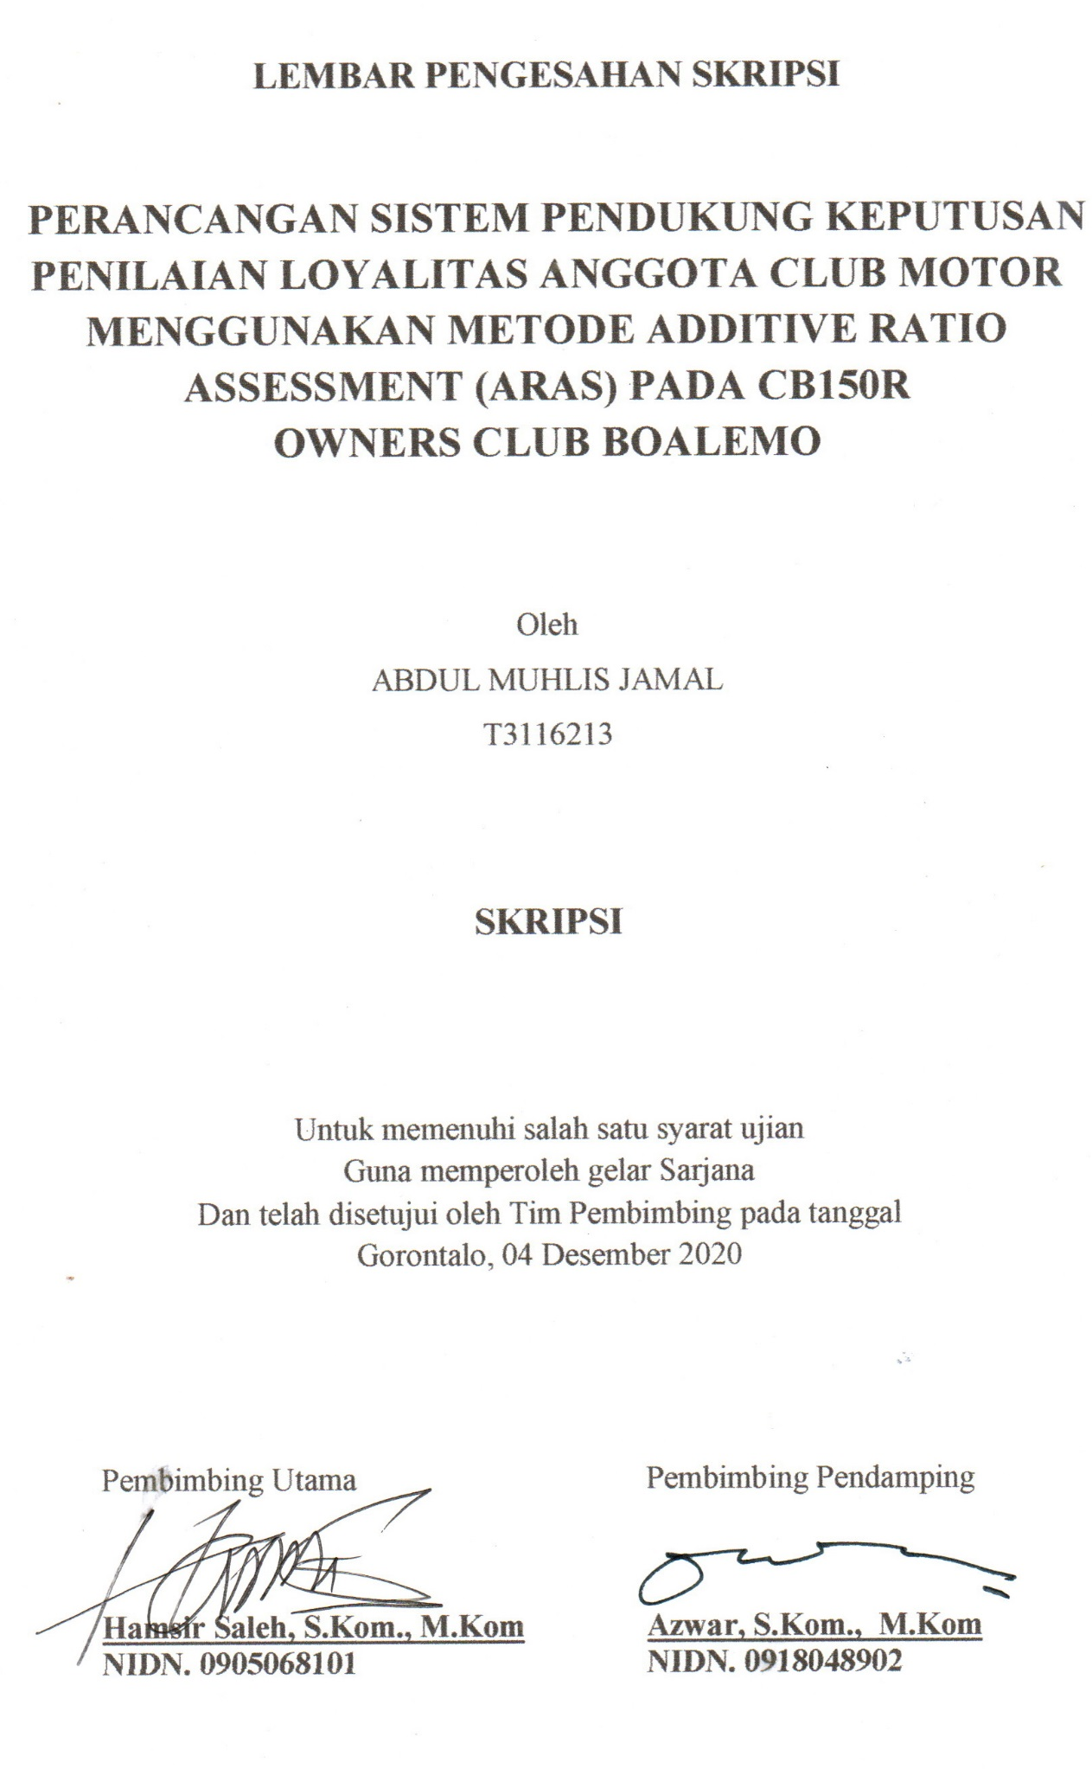

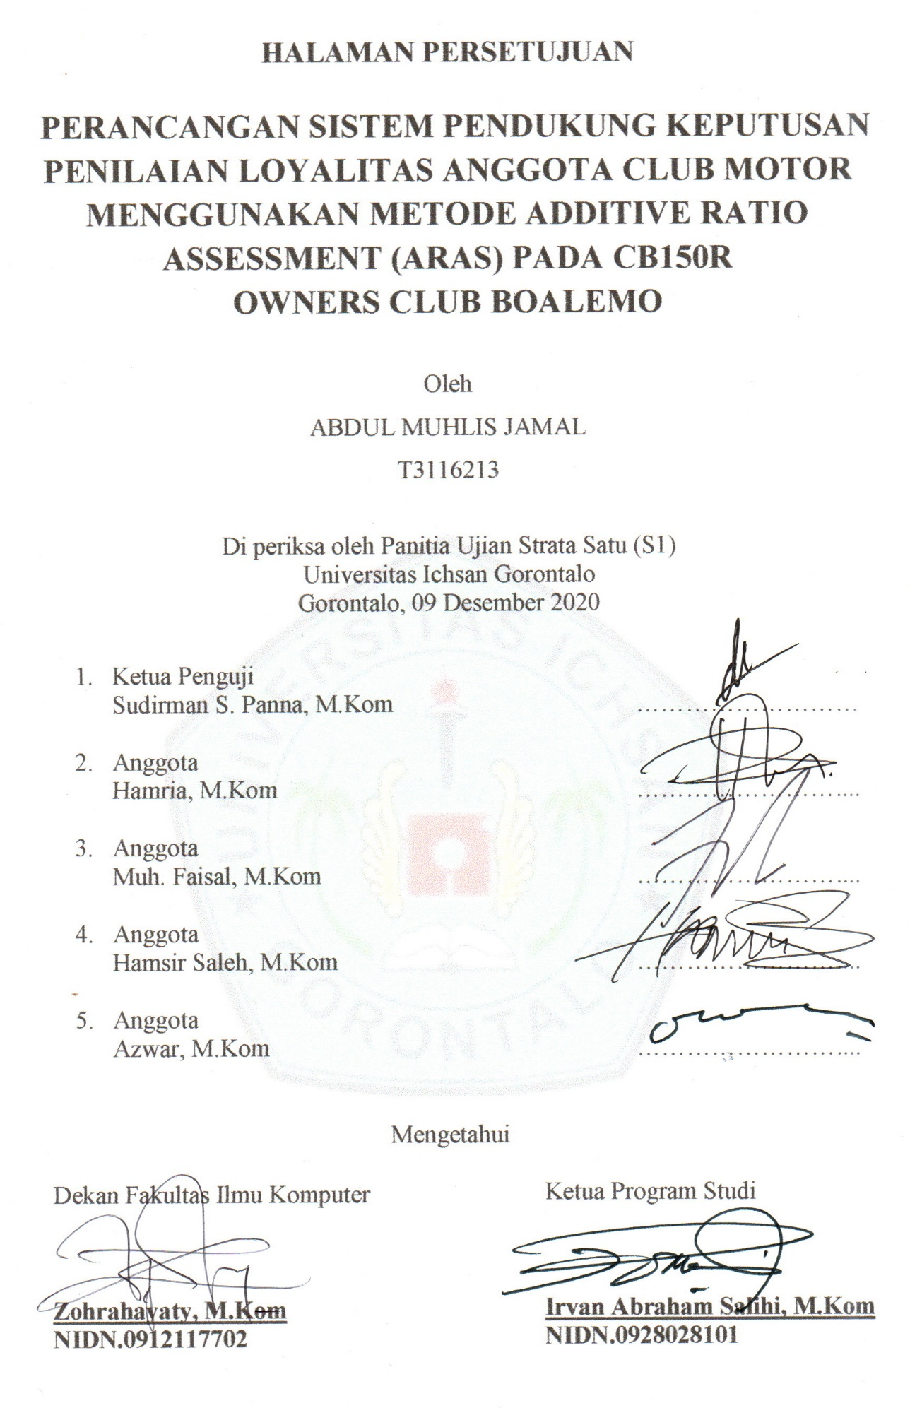

PERNYATAAN SKRIPSI

Dengan ini saya menyatakan bahwa :
- Karya tulis (Skripsi) saya ini adalah asli dan belum pernah diajukan untuk mendapatkan gelar akademik (sarjana) baik di Universitas Ichsan Gorontalo maupun di Perguruan Tinggi Lainnya.
- Karya tulis (Skripsi) saya ini adalah murni gagasan, rumusan dan penelitian saya sendiri, tanpa bantuan pihak lain, kecuali arahan dari Tim Pembimbing.
- Dalam karya tulis (Skripsi) saya ini tidak terdapat karya atau pendapat yang telah dipublikasikan orang lain, kecuali secara tertulis dicantumkan sebagai acuan/sitasi dalam naskah dan dicantumkan pula dalam daftar pustaka.
- Pernyataan ini saya buat dengan sesungguhnya dan apabila dikemudian hari terdapat penyimpangan dan ketidakbenaran dalam pernyataan ini, maka saya bersedia menerima sanksi akademik berupa pencabutan gelar yang telah diperoleh karena karya tulis ini, serta sanksi lainnya sesuai dengan norma-norma yang berlaku di Universitas Ichsan Gorontalo.

Gorontalo, Desember 2020

Yang Membuat Pernyataan

Abdul Muhlis Jamal

ABSTRACT
The motorcycle community or commonly known as Bikers is a group of motorcyclists who are members of an association in certain places. Not a community if you don't have a common secretariat, a place to share feelings and hearts as fellow members of the community or club. Cb150r Owners Club (COC) is a motorbike club that aims as a place to channel hobbies in the automotive sector, and for driving, especially for Cb150r two-wheelers. One of the most important things in the membership of a motorbike club is of course the attitude of loyalty. In particular, the attitude of loyalty is more that must be owned by the management and club members who are the driving force of the Club. Loyalty will of course be accompanied by accountability both in terms of law, human morals and social humanity. So far, the loyalty assessment has been carried out with an assessment by the club coach by paying attention to the aspects of the assessment that have been determined without being supported by computer-based assessment technology. In this study, a decision support system was created in assessing member loyalty, while the method used was the ARAS method. The ARAS method was chosen in this study because this method is one of the multicriteria decision-making methods based on the ranking concept using the utility degree, namely by comparing the overall index value of each alternative to the overall index value of the optimal alternative.

Keywords: Decision Support System, Club Motor, Member Loyalty, ARAS.

ABSTRAK
Komunitas motor atau biasa di sebut Bikers adalah kumpulan pengendara sepeda motor yang merupakan individu dari suatu kelompok di tempat tertentu. Bukan perkumpulan jika tidak memiliki sekretariat, tempat untuk berbagi rasa dan hati sebagai individu dari anggota komunitas atau klub. Cb150r Owners Club (COC) adalah salah satu club motor yang bertujuan sebagai wadah untuk menyalurkan hobi di bidang otomotif, dan berkendara khususnya pengguna roda dua Cb150r. Salah satu hal terpenting dalam keanggotaan club motor tentunya sikap loyalitas, Secara Khusus sikap loyalitas lebih harus dimiliki oleh Para pengurus dan anggota club yang merupakan motor penggerak Club tersebut. Loyalitas tentunya akan disertai pertanggung jawaban baik secara Hukum, moral kemanusiaan dan sosial kemanusiaan. Penilaian loyalitas selama ini, dilaksanakan dengan penilaian oleh Pembina club dengan memperhatikan aspek penilaian yang telah di tentukan tanpa di dukung dengan teknologi penilaian berbasis komputer. Dalam penelitian ini dibuat sistem pendukung keputusan dalam melakukan penilaian loyalitas anggota, adapun metode yang digunakan yaitu metode ARAS. Metode ARAS dipilih dalam penelitian ini karena metode ini merupakan metode dinamis pengambilan keputusan yang menggunakan tingkat utilitas khususnya dengan membandingkan estimasi indeks keseluruhan dari setiap opsi terhadap nilai indeks keseluruhan dari opsi lain yang lebih ideal.

Kata Kunci : Sistem Pendukung Keputusan, Club Motor, Loyalitas Anggota, ARAS.

KATA PENGANTAR
Alhamdulillah, penulis dapat menyelesaikan Skripsi ini dengan judul “Perancangan Sistem Pendukung Keputusan Penilaian Loyalitas Anggota Club Motor Menggunakan Metode Additive Ratio Assessment (ARAS) pada CB150R Owners Club Boalemo”, sebagai salah satu syarat Ujian Akhir guna memperoleh gelar Sarjana Komputer pada Program Studi Teknik Informatika Fakultas Ilmu Komputer Universitas Ichsan Gorontalo.
Penulis menyadari sepenuhnya bahwa Skripsi ini tidak mungkin terwujud tanpa bantuan dan dorongan dari berbagai pihak, baik bantuan moril maupun materil. Untuk itu, dengan segala keikhlasan dan kerendahan hati, penulis mengucapkan banyak terima kasih dan penghargaan yang setinggi-tingginya kepada:
- Muhammad Ichsan Gaffar, SE.,M.Ak, selaku Ketua Yayasan Pengembangan Ilmu Pengetahuan dan Teknologi (YPIPT) Ichsan Gorontalo;
- Dr. Abdul Gaffar La Tjokke, M.Si, selaku Rektor Universitas Ichsan Gorontalo;
- Zohrahayaty, M.Kom, selaku Dekan Fakultas Ilmu Komputer Universitas Ichsan Gorontalo;
- Sudirman S. Panna, M. Kom, selaku Pembantu Dekan I Bidang Akademik Fakultas Ilmu Komputer Universitas Ichsan Gorontalo;
- Irma Surya Kumala Idris, M.Kom, selaku Pembantu Dekan II Bidang Administrasi Umum dan Keuangan Fakultas Ilmu Komputer Universitas Ichsan Gorontalo;
- Sudirman Melangi, M.Kom, selaku Pembantu Dekan III Bidang Kemahasiswaaan Fakultas Ilmu Komputer Universitas Ichsan Gorontalo;
- Irvan Abraham Salihi, M.Kom, selaku Ketua Jurusan Teknik Informatika Fakultas Ilmu Komputer Universitas Ichsan Gorontalo;
- Hamsir Saleh, S.Kom., M.Kom, selaku Pembimbing Utama;
- Muh. Faisal, S.Kom.,M.Kom, selaku Pembimbing Pendamping;
- Bapak dan Ibu Dosen Universitas Ichsan Gorontalo yang telah mendidik dan mengajarkan berbagai disiplin ilmu kepada penulis;
- Kedua Orang Tua saya yang tercinta, atas segala kasih sayang, jerih payah dan doa restunya dalam membesarkan dan mendidik penulis.
- Rekan-rekan seperjuangan yang telah banyak memberikan bantuan dan dukungan moril yang sangat besar kepada penulis.
- Kepada semua pihak yang ikut membantu dalam penyelesaian Skripsi ini yang tak sempat penulis sebutkan satu-persatu.
Semoga Allah SWT, melimpahkan balasan atas jasa-jasa mereka kepada kami. Penulis menyadari sepenuhnya bahwa apa yang telah dicapai masih jauh dari sempurna dan masih banyak kekurangan. Oleh karena itu, penulis mengharapkan kritik dan saran yang sangat membangun. Akhir kata penulis berharap semoga hasil yang diperoleh dapat bermanfaat bagi kita semua, Aamiin.
Gorontalo, ..................... 2020

Penulis

DAFTAR ISI

HALAMAN JUDUL ii
LEMBAR PENGESAHAN SKRIPSI ii
HALAMAN PERSETUJUAN iii
PERNYATAAN SKRIPSI iv
ABSTRACT v
ABSTRAK vi
KATA PENGANTAR viiii
DAFTAR ISI ix
DAFTAR GAMBAR xiiii
DAFTAR TABEL xiviv
BAB I PENDAHULUAN 1
1.1 Latar Belakang 1
1.2 Identifikasi Masalah 2
1.3 Rumusan Masalah 3
1.4 Tujuan Penelitian 3
1.5 Manfaat Penelitian 3
1.5.1 Manfaat Teoritis 3
1.5.2 Manfaat Praktis 3
BAB II LANDASAN TEORI 4
2.1 Tinjauan Studi 4
2.2 Tinjauan Pustaka 6
2.2.1 Pengertian Sistem 6
2.2.2 Pengertian Sistem Pendukung Keputusan 7
2.2.3 Metode Additive Ratio Assessment (ARAS) 8
2.2.4 Loyalitas 144
2.2.5 Siklus Pengembangan Sistem 16
2.2.6 Implementasi Sistem 21
2.3 Konstruksi Sistem 21
2.4 Database Management Sistem 21
2.4.1 Pengertian Database 22
2.4.2 Hubungan Antar Tabel 22
2.5 Perangkat Lunak Pendukung 23
2.5.1 Pemrograman PHP 23
2.5.2 MySQL Server 24
2.6 Pengujian Sistem 25
2.6.1 White Box Testing 25
2.6.2 Black Box Testing 29
2.7 Kerangka Pikir 30
BAB III METODE PENELITIAN 311
3.1 Jenis, Metode, Subjek, Objek, Waktu Dan Lokasi Penelitian 311
3.2 Pengumpulan Data 311
3.3 Pengembangan Sistem 32
3.3.1 Sistem Yang Diusulkan 32
3.3.2 Analisis sistem 32
3.3.3 Desain sistem 33
3.3.4 Konstruksi sistem 34
3.3.5 Pengujian sistem 34
BAB IV HASIL PENELITIAN 36
4.1 Hasil Pengumpulan Data 36
4.1.1 Gambaran Umum Lokasi Penelitian 36
4.2 Hasil Pemodelan Metode Aras 38
4.2.1 Menentukan Data Alternatif 38
4.2.2 Penerapan Metode Aras 38
4.3 Desain Sistem Secara Umum 44
4.3.1 Diagram Konteks 44
4.3.2 Diagram Berjenjang 44
4.3.3 Diagram Arus Data 45
4.3.4 Kamus Data 48
4.3.5 Desain Input Secara Umum 51
4.3.6 Desain Database Secara Umum 52
4.3.7 Desain Sistem Secara Terinci 52
4.3.8 Desain Relasi Tabel 56
4.3.9 Desain Menu Utama 56
BAB V PEMBAHASAN 57
5.1 Hasil Penelitian 57
5.1.1 Hasil Pengujian Sistem 57
5.2 Pembahasan 60
5.2.1 Deskripsi Kebutuhan Hardware/Software 60
5.2.2 Langkah-Langkah Menjalankan Sistem 61
BAB VI PENUTUP 71
6.1 Kesimpulan 71
6.2 Saran 71
DAFTAR PUSTAKA 72

DAFTAR GAMBAR
Gambar 2.1 Siklus Hidup Pengembangan sistem (waterfall) 16
Gambar 2.2 Contoh Hubungan One to One 22
Gambar 2.3 Contoh Hubungan One to Many 23
Gambar 2.4 Contoh Hubungan Many to Many 23
Gambar 2.5 Contoh Bagan Alir 26
Gambar 2.6 Contoh Grafik Alir 27
Gambar 2.7 Kerangka Pikir 30
Gambar 3.1 Sistem yang Diusulkan 32
Gambar 4.1 Struktur Organsasi CB150r Owners Club Boalemo 37
Gambar 4.2 Diagram Konteks 44
Gambar 4.3 Diagram Berjenjang 44
Gambar 4.4 DAD Level 0 45
Gambar 4.5 DAD Level 1 Proses 1 46
Gambar 4.6 DAD Level 1 Proses 2 47
Gambar 4.7 DAD Level 1 Proses 3 47
Gambar 4.8 Desain Input Data Kriteria 52
Gambar 4.9 Desain Input Data Sub Kriteria 53
Gambar 4.10 Desain Input Data Alternatif 53
Gambar 4.11 Desain Input Data Penilaian Alternatif 53
Gambar 4.12 Desain Output Data Hasil Perangkingan 54
Gambar 4.13 Relasi Tabel 56
Gambar 4.14 Desain Menu Utama 56
Gambar 5.1 Flowchart Form proses Aras 57
Gambar 5.2 Flowgraph Form Data Aras 58
Gambar 5.3 Tampilan Form Login Admin 62
Gambar 5.4 Tampilan Home Admin 62
Gambar 5.5 Tampilan HalamanView Data Kriteria 72
Gambar 5.6 Tampilan Form Tambah Data Kriteria 73
Gambar 5.7 Tampilan Halaman View Data Subaspek 73
Gambar 5.8 Tampilan Form Tambah Data Subkriteria 74
Gambar 5.9 Tampilan HalamanView Data Alternatif 75
Gambar 5.10 Tampilan Form Input Data Alternatif 76
Gambar 5.11 Tampilan Halaman View Hasil Perangkingan 70

DAFTAR TABEL
Tabel 2.1 Rangkuman Tinjauan Studi 4
Tabel 2.2 Penentuan bobot kriteria (Wj) 9
Tabel 2.3 Data awal setiap kriteria 10
Tabel 2.4 Matriks Keputusan 10
Tabel 2.5 Hasil matriks keputusan 11
Tabel 2.6 Matriks Ternormalisasi 11
Tabel 2.7 Matriks ternormalisasi hasil perhitungan 11
Tabel 2.8 Matriks ternormalisasi terbobot 12
Tabel 2.9 Hasil Matriks ternormalisasi terbobot 12
Tabel 2.10 Hasil kriteria 13
Tabel 2.11 Nilai S⁺ dan S⁻ 13
Tabel 2.12 Hasil keputusan 13
Tabel 2.13 Kriteria 15
Tabel 4.1 Daftar nama anggota 36
Tabel 4.2 Data Alternatif 38
Tabel 4.3 Kriteria dan Bobot Penilaian Loyalitas 38
Tabel 4.4 Bobot Nilai 39
Tabel 4.5 Nilai Bobot Kriteria 39
Tabel 4.6 Nilai Alternatif Pada Setiap Kriteria 39
Tabel 4.7 Matriks Keputusan 40
Tabel 4.8 Nilai untuk masing-masing alternatif 43
Tabel 4.9 Hasil keputusan alternatif nilai tertinggi 43
Tabel 4.10 Kamus Data kriteria 48
Tabel 4.11 Kamus Data Alternatif 48
Tabel 4.12 Kamus Data Options 49
Tabel 4.13 Kamus Data Rel Alternatif 49
Tabel 4.14 Kamus Data Rel Kriteria 50
Tabel 4.15 Kamus Data sub 50
Tabel 4.16 Kamus Data User 51
Tabel 4.17 Kamus Data Desain Input Secara Umum 51
Tabel 4.18 Desain File Secara Umum 52
Tabel 4.19 Kamus Data kriteria 54
Tabel 4.20 Kamus Data Alternatif 54
Tabel 4.21 Kamus Data Options 55
Tabel 4.22 Kamus Data Rel Alternatif 55
Tabel 4.23 Kamus Data Rel Kriteria 55
Tabel 4.24 Kamus Data sub 55
Tabel 5.1 Tabel Basis Path Form Data Alternatif 59
Tabel 5.2 Pengujian Black Box 59

BAB I

PENDAHULUAN

Latar Belakang
Komunitas motor atau biasa di sebut Bikers adalah sekelompok pengendara sepeda motor yang tergabung dalam suatu perkumpulan di suatu lokasi tertentu. Tidak ada komunitas jika Anda tidak memiliki sekretariat bersama, di mana Anda dapat berbagi perasaan dan hati sebagai rekan dari komunitas atau klub.
Perkiraan kelompok sepeda motor di Indonesia dinilai tidak kurang dari 6.000 kelompok. Kami juga mengenal dua istilah utama untuk perkumpulan sepeda motor, yaitu komunitas (community) dan klub (club). Dalam arti sebenarnya, kedua kata tersebut memiliki makna yang serupa. Komunitas dalam Kamus Umum Bahasa Indonesia (KUBI) memiliki arti masyarakat atau kelompok orang yang hidup dan saling berinteraksi dalam tempat tertentu. Penggunaan kata komunitas sebagai serapan dari bahasa Inggris, community [1].
Kemajuan komunitas sepeda motor di masyarakat perkotaan yang semakin marak adalah kenyataan yang muncul karena perkembangan sosial masyarakat yang heterogen tak dapat disangkal. Ini akan memiliki konsekuensi sosial yang positif dan negatif. Keadaan saat ini dalam tatanan sosial tertentu bahwa kelompok sepeda motor telah menjadi mesin penghasil generasi yang disiplin berlalu lintas atau dalam hal sebaliknya menjadi generasi yang anarkis yang bersifat negatif[2].
Seiring perkembangan zaman, club motor di Indonesia makin hari makin berkembang dan tersebar hampir di seluruh Kabupaten/Kota di Indonesia. Salah satunya di Kabupaten Boalemo. Menurut Sutirman, “kurang lebih ada sekitar 21 club motor yang terbentuk dan berkembag di Kabupaten Boalemo. Salah satunya adalah Cb150r Owners Club (COC)”.
Cb150r Owners Club (COC) adalah salah satu club motor yang bertujuan sebagai wadah untuk menyalurkan hobi di bidang otomotif, dan berkendara khususnya pengguna roda dua Cb150r. COC memiliki 28 orang anggota, yang terdiri dari beberapa kalangan dan usia. Selain berkendara dan otomotif, COC juga memiliki kegiatan kemasyarakatan. Salah satu hal terpenting dalam keanggotaan club motor tentunya sikap loyalitas, Secara Khusus sikap loyalitas lebih harus dimiliki oleh Para pengurus dan anggota club yang merupakan motor penggerak Club tersebut. Loyalitas tentunya akan disertai pertanggung jawaban baik secara Hukum, moral kemanusiaan dan sosial kemanusiaan.
Loyalitas pengurus di nilai dan di evaluasi berdasarkan beberapa aspek diantaranya : Taap pada peraturan, Tanggung jawab terhadap organisasi, Kemauan untuk bekrja sama, Rasa memiliki, Hubungan antar pribadi, Kesukaan terhadap organisasi.
Setiap 6 bulan dilaksanakan penilaian loyalitas anggota dan pengurus club. Bagi anggota dan pengurus yang dianggap memiliki tingkat loyalitas yang kurang akan diberi peringatan secara tertulis, sedangkan anggota dan pengurus yang di anggap cukup loyal ataupun sangat loyal dapat di promosikan menjadi pengurus pada saat musyawarah besar (Mubes) anggota yang setiap tahunnya di laksanakan.
Penilaian loyalitas selama ini, dilaksanakan dengan penilaian oleh Pembina club dengan memperhatikan aspek penilaian yang telah di tentukan tanpa di dukung dengan teknologi penilaian berbasis komputer.
Metode yang digunakan pada sistem pendukung keputusan ini yaitu metode Additive Ratio Assessment (ARAS). Metode Additive Ratio Assessment (ARAS) dipilih karena fakta bahwa metode ini pada umumnya melakukan banyak melakukan perangkingan dengan membandingkan pilihan lain untuk mendapatkan hasil yang ideal dan terbaik, termasuk kerangka kerja yang sebenarnya, sistem keputusan dan sistem informasi [3].
Melihat uraian diatas maka peneliti tertarik untuk melakukan penelitian dengan judul “ Perancangan Sistem Pendukung Keputusan Penilaian loyalitas Anggota Club Motor Menggunakan Metode Additive Ratio Assesment (ARAS) Pada CB150R Owners Club Boalemo”.

Identifikasi Masalah
Berdasarkan latar belakang yang telah dijelaskan sebelumnya, dapat diidentifikasi Masalah, yaitu :
- Kurangnya Loyalitas Anggota club motor terhadap komunitasnya
- Belum melibatkan teknologi komputer untuk melakukan penilaian loyalitas anggota club motor

Rumusan Masalah
Berdasarkan identifikasi diatas, maka permasalahan dalam penelitian ini yaitu :
- Bagaimana metode ARAS menentukan loyalitas anggota Club Motor.
- Bagaimana merancang Sistem Pendukung Keputusan penilaian loyalitas anggota club motor berbasis web dengan menggunakan metode ARAS.

Tujuan Penelitian
Adapun yang menjadi tujuan dari penelitian ini yaitu sebagai berikut :
- Untuk menentukan Loyalitas anggota club motor menggunakan metode ARAS.
- Untuk merancang sistem pendukung keputusan penilayan loyalitas anggota club motor berbasis web dengan menggunakan metode ARAS.

Manfaat Penelitian

Manfaat Teoritis
Secara teoritis penelitian ini diharapkan dapat bermanfaat bagi pengembangan kajian ilmu sosiologi, khususnya dalam memperdalam pemahaman mengenai loyalitas klub motor.

Manfaat Praktis
Bagi anggota Club Motor, hasil penelitian ini diharapkan dapat menjadi bahan pembelajaran dan pengalaman dalam berorganisasi, jalinan persaudaraan, serta sebagai sarana untuk menilai loyalitas anggota. Bagi Masyarakat Sebagai sebuah organisasi ada beberapa manfaat bagi masyarakat yaitu solidaritas sosial dari anggota klub motor yang mengadakan kegiatan – kegiatan yang bermanfaat bagi masyarakat, seperti kegiatan bakti sosial dan penggalangan dana korban bencana alam.

BAB II

LANDASAN TEORI

Tinjauan Studi
Tinjauan pustaka dalam penelitian ini dapat dilihat pada table berikut ini :
Tabel 2.1 Rangkuman Tinjauan Studi
No | Peneliti | Judul | Tahun | Metode | Hasil
1 | Heri Syahputra, Muhammad Syahrizal, Suginam, Surya Darma Nasution, Bister Purba | SPK Pemilihan Konten Youtube Layak Tonton Untuk Anak-Anak Menerapkan Metode Additive Ratio Assessment (ARAS) | 2019 | Additive Ratio Assessment (ARAS) | Dapat menentukan prioritas konten youtube yang layak tonton untuk anak dengan kriteria-kriteria yang telah ditentukan. Kriteria-kriteria yang telah ditentukan adalah tidak mengandung kekerasan, tidak ada unsur pornografi, menghibur, bersifat mendidik, dan bersifat keatif. Dengan menggunakan sistem pendukung keputusan ini maka orang tua tidak perlu lagi takut akan apa yang ditonton anaknya. Bukan hanya orang tua sistem ini biasa diterapkan bagi sekolah, yayasan atau siapa saja yang membutuhkannya [3].
2 | Samuel Manurung | Sistem Pendukung Keputusan Pemilihan Guru dan Pegawai Terbaik Menggunakan Metode MOORA | 2018 | MOORA | Sistem pendukung keputusan memungkinkan evaluasi untuk menangani penilaian yang dilakukan menggunakan metode Morra dan untuk menguji kebenaran dan ketepatan nilai pengambilan keputusan yang diperoleh oleh perangkat lunak, pengujian dilakukan dengan model correctness. Ujicoba nilai sensitivitas diberikan pada nilai bobot kriteria untuk menemukan jumlah standar kriteria yang dapat ditambahkan[4].
3 | Isnaini Nur Hanifah | Sistem pendukung keputusan pemilihan guru berprestasi dengan Simple Additive Weighting | 2015 | Simple Additive Weighting | - SPK untuk memilih guru berprestasi dapat membantu mendorong pelaksanaan penentuan pendidik berprestasi, dalam hal pendaftaran, pengumpulan dokumen dan proses untuk memastikan nilai dan memutuskan hasil dari perangkingan yang dilakukan dalam sistem sebelumnya[5].  - Metode Simple Additive Weighting (SAW) dapat diterapkan pada sistem yang mendukung keputusan untuk memilih guru berprestasi untuk memberikan hasil keputusan yang elektif dan terbaik dari berbagai pilihan lain[5].
4 | Ranida Pradita, Nurul Hidayat | Sistem Pendukung Keputusan Pemilihan Guru Berprestasi Menggunakan Metode Promethee | 2013 | Promethee | - Metode Promethee dapat diaplikasikan pada pembuatan atau pengembangan sistem pendukung keputusan di dalam pemilihan guru berprestasi  - Hasil perangkingan guru berprestasi dipengaruhi oleh kriteria preferensi dan treshold yang dimasukkan  Hasil perangkingan guru berprestasi jauh lebih cepat didapat dan diharapkan lebih akurat karena sistem ini menggunakan kriteria-kriteria yang berkaitan dengan kualitas dan kuantitas prestasi para guru peserta pemilihan, serta mereduksi subyektifitas dari para penilai [6].

Tinjauan Pustaka

Pengertian Sistem
“Sistem adalah kumpulan dari elemen-elemen yang berinteraksi untuk mencapai suatu tujuan pendekatan”. (Davis dalam Jogiyant [7]).
“Sistem adalah suatu jaringan kerja dari prosedur-prosedur yang saling berhubungan, berkumpul bersama-sama untuk melakukan suatu kegiatan atau untuk menyelesaikan suatu sasaran tertentu”. (Gerald, et al. Dalam Jogiyanto [7]).
Kedua definisi di atas sama jelasnya dan tidak bertentangan satu sama lain, yang merupakan pendekatan terbaik untuk dilakukan pada sistem mengingat pada dasarnya setiap bagian sistem dapat saling terkait satu sama lain dan memiliki opsi untuk menyelesaikannya. Tujuan tertentu harus melakukan berbagai metodologi, teknik dan metode kerja yang juga berhubungan satu sama lain.
Secara garis besar sistem dibagi menjadi dua yaitu :
- Sistem Fisik (Phisical System)
Bermacam-macam komponen yang saling berhubungan satu sama lain dan dapat dengan jelas diketahui tujuannya. Model: sistem transportasi. Komponennya: petugas, mesin, asosiasi yang menjalankan transportasi. Kerangka Sistem Komputer Komponennya: perangkat keras yang memiliki kapasitas bersama untuk menjalankan penanganan informasi.
- Sistem Abstrak (Abstrac system)
Sistem yang dibentuk karena pelaksanaan dari ketergantungan pada pikiran dan tidak dapat dikenali secara asli, namun komponennya dapat digambarkan. Model: sistem teologi, hubungan antara manusia dan Tuhan.
Beberapa karakteristik sistem sebagai berikut:
- Komponen Sistem
- Batas Sistem
- Lingkungan Luar Sistem
- Penghubung Sistem
- Masukan – Proses – Keluaran
- Sasaran Sistem

Pengertian Sistem Pendukung Keputusan
Sistem Pendukung Keputusan (SPK) atau Decision Support System (DSS) adalah sebuah sistem yang mampu memberikan kemampuan pemecahan masalah maupun kemampuan pengkomunikasian untuk masalah dengan kondisi semi terstruktur dan tak terstruktur. Sistem ini digunakan untuk membantu pengambilan keputusan dalam situasi semi terstruktur dan situasi yang tidak terstruktur, dimana tak seorang pun tahu secara pasti bagaimana keputusan seharusnya dibuat [8].
Morton, et al mendefinisikan DSS sebagai “Sistem Berbasis Komputer Interaktif, yang membantu para pengambil keputusan untuk menggunakan data dan berbagai model untuk memecahkan masalah-masalah yang tidak terstruktur”.
DSS (Decision Support Systems) umumnya bekerja untuk membantu mengevaluasi atas suatu masalah atau untuk menilai peluang. DSS seperti ini dikenal sebagai aplikasi pengambil keputusan. Aplikasi DSS digunakan secara dinamis. Aplikasi DSS menggunakan CBIS (Computer Based Information Systems) yang dapat disesuaikan, intuitif, dan serbaguna yang dibuat untuk membantu menjawab masalah administrasi tidak terstruktur yang eksplisit.
SPK dapat memberikan dukungan dalam membuat keputusan terutama dalam situasi semi terstruktur dan tidak terstruktur yang membawa kepada keputusan bersama dan informasi yang objektif. Tujuan dari pembuatan sistem pendukung keputusan menurut Turban [8]:
- Membantu dengan menetapkan pilihan untuk mengatasi masalah yang sepenuhnya terorganisir dan tidak terstruktur.
- Mendukung penilaian dan tidak menggantikannya. Komputer dapat diterapkan dalam menangani masalah yang terorganisir, sedangkan untuk masalah yang tidak terstruktur dan semi-terorganisir, terdapat persyaratan untuk partisipasi antara spesialis, pengembang, dan PC.
- Tujuan mendasar dari sistem pendukung keputusan ini bukanlah siklus dinamis yang produktif, namun seefektif yang diharapkan.

Metode Additive Ratio Assessment (ARAS)
      - Pengertian Metode Additive Ratio Assessment (ARAS)
Metode Additive Ratio Assessment (ARAS) adalah salah satu teknik dinamis multikriteria yang bergantung pada ide positioning yang memanfaatkan tingkat utilitas, khususnya dengan membandingkan estimasi nilai index dari setiap alternative berbeda dengan nilia index ideal lainnya. Additive Ratio Assessment (ARAS) merupakan metode yang digunakan untuk perangkingan. Metode ARAS memiliki 5 tahapan yang harus dilakukan dalam melakukan perangkingan, yaitu [3]:
Langkah 1 : Pembentukan Decision Making Matrix
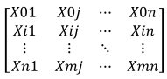
X = (i = 0, m; .…j = 1,n )
Dimana
m = jumlah alternative
n = jumlah kriteria
x_{ij} = nilai performa dari alternative i terhadap kriteria j
x_{0j} = nilai optimum dari kriteria j
Jika nilai optimal kriteria j (x0_{j})tidak diketahui, maka:
X0j = $\frac{max}{i} . Xij,$if$\frac{max}{i} . Xij is benefit$
X0j = $\frac{min}{i} . Xij,$if $\frac{min}{i} .Xij is cost$
Langkah 2 : Penormalisasian Matriks Keputusan untuk semua kriteria
Jika kriteria Beneficial maka dilakukan normalisasi mengikuti :
Xij* = $\frac{xij}{\sum_{i=0}^{m}{Xij}}$
Dimana Xij adalah nilai normalisasi
Jika kriteria Non-Beneficial maka dilakukan normalisasi mengikuti:
Tahap 1 :Xij* = $\frac{1}{xij}$
Tahap 2 :R = $\frac{Xij*}{\sum_{i=0}^{m}{Xij*}}$
Langkah 3 : Menentukan bobot matriks yang sudah dinormalisasi
D = [dij] mxn = rij.
Dimana
Wj =bobot kriteria j
Langkah 4 : Menentukan nilai dari fungsi optimalisasi (Si)
Si = $\sum_{j=1}^{n}{dij;}$ (i = 1, 2…., m; j = 1, 2…..,n)
Dimana Si adalah nilai fungsi optimalitas alternative i. Nilai terbesar adalah yang terbaik, dan nilai yang paling sedikit adalah yang terburuk. Dengan memperhitungkan proses, hubungan proporsional dengan nilai dan bobot kriteria yang diteliti berpengaruh pada hasil akhir.
Langkah 5 : Menentukan tingkatan peringkat tertinggi dari alternative
Ki = $\frac{Si}{So} ;$
Dimana Si dan So merupakan nilai optimalitas, diperoleh dari persamaan. Sudah jelas, itu dihitung nilai Ui berada pada interval [0,1] dan merupakan pesanan yang diinginkan didahulukan efisiensi relatif kompleks dari alternatif yang layak bisa ditentukan sesuai dengan nilai fungsi utulitas.
      - Contoh Kasus Metode ARAS
Berikut contoh sederhana penerapan metode ARAS pada sistem pendukung keputusan pemilihan susu gym terbaik untuk menambah masa otot dalam melakukan penilaian [9]:
- Pembobotan kriteria
Menentukan rangking dari masing-masing alternative, terlebih dahulu dilakukan penentuan bobot kepentingan dari setiap kriteria (Wj). Penentuan bobot kepentingan dari setiap kriteria (Wj) dapat dilihat pada table berikut ini :
Tabel 2.2 Penentuan bobot kriteria (Wj)
Kode | Kriteria | Nilai Bobot
C1 | Calories | 4
C2 | Cholesterol | 3
C3 | Sodium | 2
C4 | Carbohidrat | 2
C5 | Sugar | 2
C6 | Protein | 2

Dari tabel tersebut didapatkan nilai bobot (Wj) dengan data W = [4,3,2,2,2,2]
- Data awal dari setiap kriteria
Dari data kriteria yang telah dimulai, selanjutnya melakukan rating kecocokan, seperti berikut ini:
Alternatif 1 (A1) : Mass tech extreme 200
Alternatif 2 (A2): Elite whey protein isolate
Alternatif 3 (A3): Elite whey protein isolate
Alternatif 4 (A4): L men platinum
Alternatif 5 (A5): Met rx 100%
Alternatif 6 (A6): Nitrotech perfotmance

Tabel 2.3 Data awal setiap kriteria
No | Alternatif | Kriteria
No | Alternatif | C1 | C2 | C3 | C4 | C5 | C6
1 | Alternatif 1 | 3 | 2 | 3 | 3 | 3 | 3
2 | Alternatif 2 | 2 | 2 | 3 | 3 | 3 | 3
3 | Alternatif 3 | 4 | 1 | 3 | 3 | 3 | 3
4 | Alternatif 4 | 4 | 1 | 3 | 3 | 3 | 3
5 | Alternatif 5 | 4 | 1 | 3 | 3 | 3 | 3
6 | Alternatif 6 | 4 | 1 | 4 | 3 | 2 | 3

Selanjutnya dilakukan perhitungan metode ARAS dengan membangun matriks keputusan. Pada matriks keputusan, kolom matriks menampilkan atribut kriteria-kriteria yang ada, sedangkan baris matriks menampilkan alternatif. Matriks keputusan mengacu pada m alternatif yang akan dievaluasi berdasarkan n kriteria. Tabel berikut ini menunjukkan matriks keputusan, yaitu :
Tabel 2.4 Matriks Keputusan
No | Alternatif | Kriteria
No | Alternatif | C1 | C2 | C3 | C4 | C5 | C6
1 | Alternatif 1 | X₁₁ | X₁₂ | X₁₃ | X₁₄ | X₁₅ | X₁₆
2 | Alternatif 2 | X₂₁ | X₂₂ | X₂₃ | X₂₄ | X₂₅ | X₂₆
3 | Alternatif 3 | X₃₁ | X₃₂ | X₃₃ | X₃₄ | X₃₅ | X₃₆
4 | Alternatif 4 | X₄₁ | X₄₂ | X₄₃ | X₄₄ | X₄₅ | X₄₆
5 | Alternatif 5 | X₅₁ | X₅₂ | X₅₃ | X₅₄ | X₅₅ | X₅₆
6 | Alternatif 6 | X₆₁ | X₆₂ | X₆₃ | X₆₄ | X₆₅ | X₆₆

Hasil dari matriks keputusan yang dibentuk dari tabel data awal alternative dapat dilihat pada tabel berikut ini:
Tabel 2.5 Hasil matriks keputusan
No | Alternatif | Kriteria
No | Alternatif | C1 | C2 | C3 | C4 | C5 | C6
1 | Alternatif 1 | 3 | 2 | 3 | 3 | 3 | 3
2 | Alternatif 2 | 2 | 2 | 3 | 3 | 3 | 3
3 | Alternatif 3 | 4 | 1 | 3 | 3 | 3 | 3
4 | Alternatif 4 | 4 | 1 | 3 | 3 | 3 | 3
5 | Alternatif 5 | 4 | 1 | 3 | 3 | 3 | 3
6 | Alternatif 6 | 4 | 1 | 4 | 3 | 2 | 3

Setelah matriks keputusan dibuat, selanjutnya adalah membuat matriks keputusan yang ternormalisasi R yang fungsinya untuk memperkecil range data, dengan tujuan dimungkinkan untuk mempermudah perhitungan metode ARAS. Berikut ini matriks perhitungan ternormalisasi :
Tabel 2.6 Matriks Ternormalisasi
 | Kriteria
A1 | $$\frac{X_{11}}{\sqrt{X_{11 }^{2}+ X_{21 }^{2}+ X_{31}^{2}}}$$ | $$\frac{X_{12}}{\sqrt{X_{12}^{2}+X_{22}^{2}+X_{32}^{2}}}$$ | $$\frac{X_{13}}{\sqrt{X_{13}^{2}+X_{23}^{2}+X_{33}^{2}}}$$
A2 | $$\frac{X_{21}}{\sqrt{X_{11 }^{2}+ X_{21 }^{2}+ X_{31}^{2}}}$$ | $$\frac{X_{22}}{\sqrt{X_{11 }^{2}+ X_{21 }^{2}+ X_{31}^{2}}}$$ | $$\frac{X_{23}}{\sqrt{X_{11 }^{2}+ X_{21 }^{2}+ X_{31}^{2}}}$$
A3 | $$\frac{X_{31}}{\sqrt{X_{11 }^{2}+ X_{21 }^{2}+ X_{31}^{2}}}$$ | $$\frac{X_{32}}{\sqrt{X_{11 }^{2}+ X_{21 }^{2}+ X_{31}^{2}}}$$ | $$\frac{X_{33}}{\sqrt{X_{11 }^{2}+ X_{21 }^{2}+ X_{31}^{2}}}$$

Matriks diatas dibuat untuk 3 kriteria dari 6 kriteria yang di proses, berikut matriks ternormalisasi hasil perhitungan :
Tabel 2.7 Matriks ternormalisasi hasil perhitungan
Kriteria | Nilai Kriteria
Kriteria | C1 | C2 | C3 | C4 | C5 | C6
A1 | 0,0694 | 0,3487 | 0,1841 | 0,0928 | 0,8996 | 0,4338
A2 | 0,1033 | 0,1478 | 0,0724 | 0,0881 | 0,0600 | 0,5119
A3 | 0,6940 | 0,5320 | 0,4910 | 0,6957 | 0,2999 | 0,5206
A4 | 0,6940 | 0,1419 | 0,4898 | 0,6957 | 0,2999 | 0,4388
A5 | 0,1033 | 0,5260 | 0,4898 | 0,0881 | 0,0600 | 0,2082
A6 | 0,1033 | 0,5260 | 0,4898 | 0,0881 | 0,0600 | 0,2169

Setelah matriks keputusan ternormalisasi selanjutnya yaitu membuat matriks ternormalisasi terbobot V yang elemen-elemennya ditentukan dengan rumus, selanjutnya dapat dilihat matriks ternormalisasi terbobot pada tabel berikut ini.
Tabel 2.8 Matriks ternormalisasi terbobot
Kriteria | Nilai Kriteria
Kriteria | C1 | C2 | C3 | C4 | C5 | C6
A1 | 0,0694 | 0,3487 | 0,1841 | 0,0928 | 0,8996 | 0,4338
A2 | 0,1033 | 0,1478 | 0,0724 | 0,0881 | 0,0600 | 0,5119
A3 | 0,6940 | 0,5320 | 0,4910 | 0,6957 | 0,2999 | 0,5206
A4 | 0,6940 | 0,1419 | 0,4898 | 0,6957 | 0,2999 | 0,4388
A5 | 0,1033 | 0,5260 | 0,4898 | 0,0881 | 0,0600 | 0,2082
A6 | 0,1033 | 0,5260 | 0,4898 | 0,0881 | 0,0600 | 0,2169
Sesuai dengan rumusan diatas maka dapat dilihat hasil matriks ternormalisasi terbobot berikut ini :
Tabel 2.9 Hasil Matriks ternormalisasi terbobot
Kriteria | Nilai Kriteria
Kriteria | C1 | C2 | C3 | C4 | C5 | C6
A1 | 0,2776 | 1,0462 | 0,3683 | 0,1855 | 1,7933 | 0,8677
A2 | 0,4133 | 0,4433 | 0,1449 | 0,1763 | 0,1200 | 1,0239
A3 | 2,7758 | 1,5959 | 0,9821 | 1,3915 | 0,5998 | 1,0412
A4 | 2,7758 | 0,4256 | 0,9796 | 1,3915 | 0,5998 | 0,8677
A5 | 0,4133 | 1,5781 | 0,9796 | 0,1763 | 0,1200 | 0,4165
A6 | 0,4133 | 1,5781 | 0,9796 | 0,1763 | 0,1200 | 0,4338

Setelah semua tahap dilakukan selanjutnya menentukan matriks solusi yang diperoleh dari nilai tertinggi dari setiap kriteria. Diambil sampel dari kriteria kedua, terdapat 6 nilai yaitu 1.04, 0.44, 1.59, 0.42, 1.57, dan 1.57. didapat nilai max dan min dari setiap kriteria pada tabel berikut ini:
Tabel 2.10 Hasil kriteria
No | Kriteria
1 | 1,04 | 0,44 | 1,59 | 0,42 | 1,57 | 1,57

Sehingga dapat dihitung solusi dari setiap alternative yang ditetapkan. Jarak solusi adalah total selisih jarak antara setiap nilai matriks ternormalisasi terbobot dengan nilai maksimumnya. Sehingga didapat nilai solusi dari setiap alternative seperti berikut ini :
Tabel 2.11 Nilai S⁺ dan S⁻
No | Altenatif | Nilai
1 | A1 | 0,3868
2 | A2 | 0,2871
3 | A3 | 0,6421
4 | A4 | 0,7251
5 | A5 | 0,199
6 | A6 | 0,1992

Sehingga pada nilai setiap alternatif dapat diurutkan untuk mengetahui alternatif mana yang terbaik.
Tabel 2.12 Hasil keputusan
No | Altenatif | Nilai
1 | A4 | 0,7251
2 | A3 | 0,6421
3 | A1 | 0,3868
4 | A2 | 0,2871
5 | A6 | 0,1992
6 | A5 | 0,199

Dari hasil perhitungan yang telah dilakukan dengan menggunakan metode additive ratio assessment pada kasus diatas didapatkan nilai alternatif terbaik yaitu A4, dimana A4 adalah alternatif keempat dari enam alternatif yang dianalisis.

Loyalitas
Loyalitas secara harfiah diartikan kesetiaan, yaitu kesetiaan seseorang terhadap suatu objek [10].
      - Aspek-Aspek Loyalitas Anggota Club Motor
Untuk mengetahui apakah seseorang dari klub sepeda motor setia pada club. Ada beberapa sudut pandang yang dapat digunakan oleh club untuk mengukur dedikasi individu-individu ini. Bagian-bagian dari loyalitas yang ditemukan meliputi:
1. Taat pada peraturan
Seorang yang loyal akan secara konsisten selalu taat pada aturan. Sesuai dengan pengertian loyalitas, loyalitas ini muncul dari perhatian anggota jika prinsip-prinsip yang dibuat oleh organisasi secara eksklusif disusun untuk mendorong kemajuan organisasi. kesadaran ini menyebabkan anggota untuk patuh tanpa merasa terkekang atau takut dengan sanksi yang akan mereka dapatkan jika mereka mengabaikan prinsip-prinsip ini.
- Tanggung jawab terhadap organisasi
Ketika seseorang memiliki mentalitas sesuai dengan pentingnya loyalitas, secara alami dia akan merasa memiliki tugas yang luar biasa terhadap organisasinya.
3. Kemauan untuk bekerjasama
Anggota yang memiliki disposisi sesuai dengan pengertian loyalitas, tidak segan meluangkan waktu untuk membantu anggota yang berbeda. Bekerja sama dengan orang lain dalam suatu kelompok memungkinkan seorang anggota memiliki pilihan untuk mencapai tujuan club yang tidak dapat dicapai oleh anggota secara individu.
4. Rasa Memiliki
Adanya perasaan memiliki dengan Anggota dari pergaulan akan menyebabkan individu memiliki sikap untuk ikut serta dalam menjaga dan bertanggung jawab atas pergaulan sehingga pada akhirnya akan mendorong mentalitas sesuai pemahaman keterandalan untuk pencapaiannya.

5. Hubungan antar pribadi
Anggota yang memiliki keteguhan tinggi akan memiliki hubungan relasional yang baik dengan anggota yang berbeda dan juga dengan masyarakat. Sesuai dengan pengertian loyalitas, hubungan relasional ini mengingat hubungan sosial untuk kehidupan sehari-hari, baik pergaulan maupun kehidupan individu.
6. Kesukaan terhadap organisasi
Sebagai manusia, Anggota akan menghadapi saat-saat tenggelam dengan pergaulan yang mereka lakukan setiap hari. Bagian yang memiliki mentalitas sesuai dengan gagasan ketabahan akan memiliki opsi untuk menangani masalah ini dengan mengagumkan. Hal ini hanya bisa dilakukan jika anggota menghargai asosiasi. Kriteria pengambilan keputusan berdasarkan tabel:
Tabel 2.13 Kriteria
Cj | Kriteria
C1 | Taat pada peraturan
C2 | Tanggung jawab terhadap organisasi
C3 | Kemauan untuk bekerja sama
C4 | Rasa memiliki
C5 | Hubungan antar pribadi
C6 | Kesukaan terhadap organisasi

Bobot kriteria dalam penelitian ini yaitu bobot yang diberikan dimana setiap kriteria yang ada memiliki nilai atau pokok yang diutamakan dibanding kriteria lain seperti C1 dan C2 lebih diutamakan daripada C3, andaikan ada 2 orang, orang pertama dan orang kedua dengan data yang nantinya dari jumlahnya sama persis akan tetapi poin C1 dan C2 lebih besar orang pertama maka orang pertama akan lebih diutamakan. Berikut kategori bobot yang digunakan [11].
1 = sangat rendah (SR)
2 = rendah (R)
3 = cukup (C)
4 = tinggi (T)
- = sangat tinggi (ST)

Nilai bobot tiap-tiap bagian atribut dalam penelitian ini diberikan berdasarkan jumlah atau banyaknya jenis kriteria.
- Taat pada peraturan (C1)
- Tanggung jawab terhadap organisasi (C2)
- Kemauan untuk bekerja sama (C3)
- Rasa memiliki (C4)
- Hubungan antar pribadi (C5)
- Kesukaan terhadap organisasi (C6)

Siklus Pengembangan Sistem

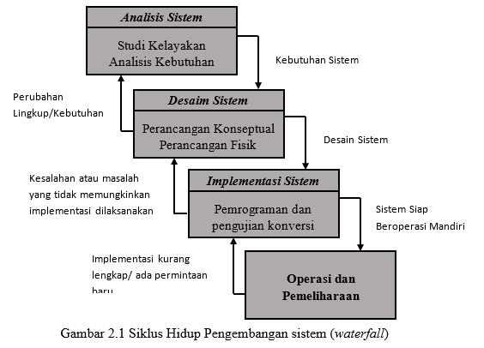
Gambar 2.1 Siklus Hidup Pengembangan sistem (waterfall)
      - Analisis Sistem
Analisis sistem dapat didefinisikan sebagai penguraian dari suatu sistem informasi yang utuh kedalam bagian-bagian komponennya dengan maksud untuk mengidentifikasikan dan mengevaluasi permaslahan-permasalahan, kesempatan-kesempatan, hambatan-hambatan yang terjadi, kebutuhan-kebutuhan yang diharapkan sehingga dapat diusulkan perbaikan-perbaikannya [7].
Tahap analisis sistem dilakukan setelah tahap perencanaan sistem dan sebelum tahap desain sistem (system design). Tahap analisis merupakan tahap yang kritis dan sangat penting, karena kesalahan di dalam tahap ini akan menyebabkan juga kesalahan ditahap selanjutnya.
Didalam tahap analisis sistem terdapat langkah-langkah dasar yang harus dilakukan oleh analisis sistem adalah sebagai berikut [7].
- Identify, yaitu mengidentifikasi masalah.
- Understand, yaitu memahami kerja dari sistem yang ada.
- Analyze, yaitu menganalisa sistem.
- Report, yaitu membuat laporan hasil analisis.
      - Desain Sistem
Setelah tahap analisis sistem dilakukan, maka analisis sistem telah mendapatkan gambaran dengan jelas apa yang harus dikerjakan. Tiba waktunya sekarang bagi analisis sistem untuk memikirkan bagaimana membentuk sistem tersebut. Tahap ini disebut dengan desain sistem (system design) [7].
Desain sistem dapat diartikan sebagai berikut ini :
- Tahap setelah analisis dari siklus pengembangan sistem.
- Pendefinisian dari kebutuhan-kebutuhan fungsional.
- Persiapan untuk rancang bangun implementasi.
- Menggambarkan bagaimana suatu sistem dibentuk.
- Yang dapat berupa penggambaran, perencanaan dan pembuatan sketsa atau pengaturan dari beberapa elemen yang terpisah kedalam satu kesatuan yang utuh dan berfungsi.
- Termasuk menyangkut mengkonfigurasi dari komponen-komponen perangkat lunak dan perangkat keras dari suatu sistem.
Tahap desain sistem mempunyai dua tujuan utama, yaitu :
- Untuk memenuhi kebutuhan kepada pemakai sistem
- Untuk memberikan gambaran yang jelas dan rancang bangun yang lengkap kepada pemrogram komputer dan ahli-ahli teknik lainnya.
Desain sistem dapat dibagi dalam dua bagian yaitu desain sistem secara umum (general systems design) dan desain sistem secara terinci (detailed systems design).
- Desain Sistem Secara Umum
Tujuan dari desain sistem secara umum adalah untuk memberikan gambaran secara umum kepada kepada user tentang sistem yang baru, yang mana merupakan persiapan dari desain sistem secara rinci. Desain secara umum dilakukan oleh analis sistem untuk mengidentifikasikan komponen-komponen sistem informasi yang akan didesain secara rinci oleh pemrogram komputerdan ahli teknik lainnya.
Pada tahap ini, komponen-komponen sistem informasi dirancang dengan tujuan untuk dikomunikasikan kepada user. Komponen sistem informasi yang didesain adalah model, output, input, database, teknologi dan kontrol.
- Desain sistem Secara Rinci
- Desain Input Terinci
Masukan merupakan awal dimulainya proses informasi. Bahan mentah dari informasi adalah data yang terjadi dari transaksi-transaksi yang dilakukan oleh organisasi. Data hasil dari transaksi merupakan masukan untuk sistem informasi. Hasil dari sistem informasi tidak lepas dari data yang dimasukkan.
Desain input terinci dimulai dari desain dokumen dasar sebagai penangkap input yang pertama kali. Jika dokumen dasar tidak didesain dengan baik, kemungkinan input yang tercatat dapat salah bahkan kurang.
Fungsi dokumen dasar dalam penanganan arus data:
- Dapat menunjukkan macam dari data yang harus dikumpulkan dan ditangkap
- Data dapat dicatat dengan jelas, konsisten dan akurat
- Dapat mendorong lengkapnya data, disebabkan data yang dibutuhkan disebutkan satu persatu di dalam dokumen dasarnya.
- Desain Output Terinci
Desain output terinci dimaksudkan untuk mengetahui bagaimana dan seperti apa bentuk-bentuk output-output dari sistem yang baru. Desain output terinci terbagi atas dua, yaitu desain output berbentuk laporan dimedia kertas dan desain output dalam bentuk dialog dilayar terminal.
- Desain output dalam bentuk laporan
Desain ini dimaksudkan untuk menghasilkan output dalam bentuk laporan dimedia kertas. Bentuk laporan yang paling banyak digunakan adalah dalam bentuk tabel dan berbentuk grafik atau bagan
- Desain output dalam bentuk dialog layar terminal
Desain merupakan rancang bangun dari percakapan antara pemakai sistem (user) dengan komputer. Percakapan ini dapat terdiri dari proses memasukkan data ke sistem, menampilkan output informasi kepada user m atau keduanya.
Beberapa strategi dalam membuat layar dialog terminal :
- Dialog pertanyaan / jawaban
- Menu
Menu banyak digunakan karena merupakan jalur pemakai yang mudah dipahami dan mudah digunakan. Menu berisi beberapa alternatif atau option atau pilhan yang disajikan kepada user. Pilihan menu akan lebih baik bila dikelompokkan sesuai fungsinya.
- Desain Database Terinci
Basis data atau database merupakan kumpulan dari data yang saling berhubungan satu dengan yang lainnya, tersimpan di simpanan luar komputer dan digunakan perangkat lunak tertentu untuk memanipulasinya. Database merupakan salah satu komponen yang penting di sistem informasi, karena berfungsi sebagai basis penyedia informasi bagi para pemakainya. Penerapan database dalam sistem informasi disebut database system.
Sistem basis data (database system) adalah suatu sistem informasi yang mengintegrasikan kumpulan dari data yang saling berhubungan satu dengan yang lainnya dan membuatnya tersedia untuk beberapa aplikasi yang bermacam-macam didalam suatu organisasi. Dengan sistem basis data ini tiap-tiap orang atau bagian dapat memandang database dari beberapa sudut pandang yang berbeda. Bagian kredit dapat memandangnya sebagai data piutang, bagian penjualan dapat memandangnya sebagai data penjualan, bagian personalia dapat memandangnya sebagai data karyawan, bagian gudang dapat memandangnya sebagai data persediaan. Semuanya terintegrasi dalam sebuah data yang umum. Berbeda dengan sistem pengolahan data tradisional, sunber data ditangani sendiri-sendiri untuk tiap aplikasinya. Pada tahap ini, desain database dimaksudkan untuk mendefinisikan isi atau struktur dari tiap-tiap file yang telah diidentifikasikan di desain secara umum.
- Desain Teknologi
Tahap desain teknologi terbagi atas dua, yaitu desain teknologi secara umum dan terinci. Pada tahap ini kita menentukan teknologi yang akan dipergunakan dalam menerima input, menjalankan model, menyimpan dan mengakses data, menghasilkan dan mengirimkan keluaran dan membantu pengendalian dari sistem secara keseluruhan. Teknologi yang dimaksud meliputi :
- Perangkat keras (hardware), yang terdiri dari alat masukan, alat pemroses, alat output dan simpanan luar.
- Perangkat lunak (software), terdiri dari perangkat lunak sistem operasi (operating system), perangkat lunak bahasa (languange software) dan perangkat lunak (aplication software).
- Sumber daya manusia (brainware), misalnya operator komputer, pemrogram, spesialis telekomunikasi, sistem analis dan lain sebagainya.
Desain teknologi sangat diperlukan pada tahap implementasi dan pengujian untuk membuktikan bahwa sistem dapat berjalan secara semestinya.
- Desain Model
Tahap desain model terbagi menjadi dua, yaitu desain model secara umum dan terinci. Tahap desain model secara umum berupa desain sistem secara fisik dan logika. Desain fisik dapat digambarkan dengan bagan alir sistem dan bagan alir dokumen, dan desain secara logika digambarkan dengan diagram arus data (DAD). Pada tahap desain model terinci, model akan mendefinisikan secara rinci urutan-urutan langkah dari masing-masing proses yang digambarkan di DAD. Urutan-urutan langkah proses ini diwakili oleh suatu program komputer.

Implementasi Sistem
Sistem telah dianalisa dan didesain secara rinci dan teknologi telah diseleksi dan dipilih. Tiba saatnya sekarang sistem untuk di implementasikan (diterapkan). Tahap implementasi sistem merupakan tahap meletakkan sistem supaya siap untuk dioperasikan. Tahap implementasi sistem dapat terdiri dari langkah-langkah sebagai berikut :
Sistem yang telah dianalisa dan direncanakan secara rinci dan teknologi dipilih dan diseleksi. tiba sekarang untuk sistem diaktualisasikan (diterapkan). Tahapan penggunaan sistem merupakan tahap penerapan sistem dengan tujuan disiapkan untuk dioperasikan. Tahap implementasi sistem terdiri dari :
- Menerapkan Rencana Implementasi
Rencana implementasi merupakan kegiatan awal dari tahap implementasi sistem. Rencana implementasi dimaksudkan terutama untuk mengatur biaya dan waktu yang dibutuhkan selama tahap implementasi.
- Melakukan kegiatan implementasi
Kegiatan implementasi dilakukan dengan dasar kegiatan yang telah direncanakan dalam rencana implementasi. Kegiatan-kegiatan yang dapat dilakukan dalam tahap ini adalah sebagai berikut :
- Penilaian dan pelatihan personil
- Persiapan tempat dan instalasi perangkat keras dan perangkat lunak
- Pemrograman dan pengetesan sistem

- Pengetesan sistem

Konstruksi Sistem
Konstruksi sistem yang digunakan penulis dalam membangun sistem ini adalah beberapa diantaranya PHP digunakan untuk membangun website, Microsoft MySQL digunakan sebagai basisdata, dreamweaver dan fotoshop untuk desain web.

Database Management Sistem
DBMS (Data Management System) adalah suatu perangkat lunak yang ditujukan untuk menangani penciptaan, pemeliharaan, dan pengendalian akses data. Dengan menggunakan perangkat lunak ini pengelolaan data menjadi mudah dilakukan. Selain itu perangkat lunak ini juga menyediakan berbagai piranti yang
berguna. Misalnya piranti yang memudahkan dalam membuat berbagai bentuk laporan.

Pengertian Database
Database (basis data) merupakan kumpulan data yang saling berhubungan. Hubungan antar data dapat ditunjukan dengan adanya field/ kolom kunci dari tiap file/tabel yang ada. Dalam satu file atau table terdapat record-record yang sejenis, sama besar, sama bentuk, yang merupakan satu kumpulan entitas yang seragam. Satu record (umumnya digambarkan sebagai baris data) terdiri dari field yang saling berhubungan menunjukan bahwa field tersebut dalam satu pengertian yang lengkap dan disimpan dalam satu record.

Hubungan Antar Tabel
Dalam perancangan Basis Data terdapat hubungan-hubungan yang terjadi antar tabel, hubungan-hubungan antar tabel tersebut adalah :
- Hubungan One to One
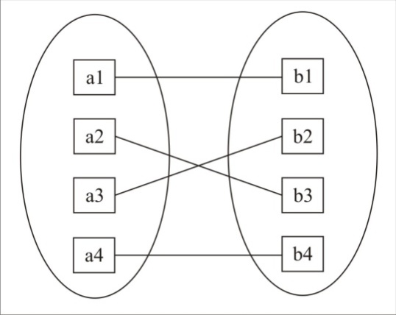
Hubungan One to One merupakan hubungan antara satu tabel induk yang dihubungkan dengan satu tabel anak yang lainnya, yang dihubungkan berdasarkan atribut kunci yang terdapat pada masing-masing tabel.

Gambar 2.2 Contoh Hubungan One to One

- Hubungan One to Many
Hubungan One to Many merupakan hubungan dari satu tabel induk yang dihubungkan dengan banyak tabel anak lainnya, dimana hubungan yang terjadi berdasarkan atribut kunci yang ada pada tabel induk.
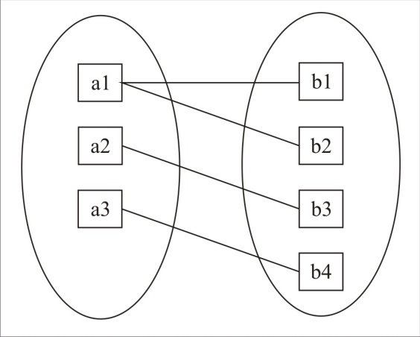

Gambar 2.3 Contoh Hubungan One to Many
- Hubungan Many to Many
Hubungan Many to Many merupakan hubungan keseluruhan yang berasal dari banyak tabel yang mempunyai hubungan dengan banyak tabel yang lainnya.
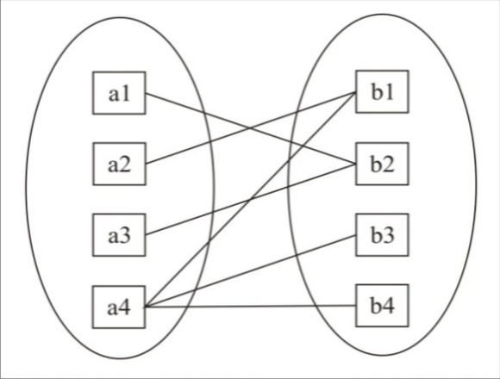

Gambar 2.4 Contoh Hubungan Many to Many

Perangkat Lunak Pendukung

Pemrograman PHP
PHP adalah singkatan dari "PHP: Hypertext Prepocessor", yaitu bahasa pemrograman yang digunakan secara luas untuk penanganan pembuatan dan pengembangan sebuah situs web dan bisa digunakan bersamaan dengan HTML. PHP diciptakan oleh Rasmus Lerdorf pertama kali tahun 1994. Pada awalnya PHP adalah singkatan dari "Personal Home Page Tools". Selanjutnya diganti menjadi FI ("Forms Interpreter"). Sejak versi 3.0, nama bahasa ini diubah menjadi "PHP: Hypertext Prepocessor" dengan singkatannya "PHP". PHP versi terbaru adalah versi ke-5. Berdasarkan survey Netcraft pada bulan Desember 1999, lebih dari sejuta website menggunakan PHP, di antaranya adalah NASA, Mitsubishi, dan RedHat.

MySQL Server
MySQL adalah sebuah perangkat lunak sistem manajemen basis dataSQL (Structure Query Language). MySQL adalah sebuah implementasi dari sistem manajemen basisdata relasional (RDBMS) yang didistribusikan secara gratis dibawah lisensi GPL (General Public License). Setiap pengguna dapat secara bebas menggunakan MySQL, namun dengan batasan perangkat lunak tersebut tidak boleh dijadikan produk turunan yang bersifat komersial. MySQL sebenarnya merupakan turunan salah satu konsep utama dalam basisdata yang telah ada sebelumnya; SQL (Structured Query Language). SQL adalah sebuah konsep pengoperasian basisdata, terutama untuk Penilaian atau seleksi dan pemasukan data, yang memungkinkan pengoperasian data dikerjakan dengan mudah secara otomatis.
Sebagai peladen basis data, MySQL mendukung operasi basisdata transaksional maupun operasi basisdata non-transaksional.
(http://id.wikipedia.org/wiki/MySQL)
MySQL memiliki beberapa keistimewaan, antara lain :
- Portabilitas. MySQL dapat berjalan stabil pada berbagai sistem operasi seperti Windows, Linux, FreeBSD, Mac Os X Server, Solaris, Amiga, dan masih banyak lagi.
- Perangkat lunak sumber terbuka. MySQL didistribusikan sebagai perangkat lunak sumber terbuka, dibawah lisensi GPL sehingga dapat digunakan secara gratis
- Multi-user. MySQL dapat digunakan oleh beberapa pengguna dalam waktu yang bersamaan tanpa mengalami masalah atau konflik.
- Performance tuning, MySQL memiliki kecepatan yang menakjubkan dalam menangani query sederhana, dengan kata lain dapat memproses lebih banyak SQL per satuan waktu.
- Ragam tipe data. MySQL memiliki ragam tipe data yang sangat kaya, seperti signed/ unsigned integer, float, double, char, text, date, timestamp, dan lain-lain.
- Perintah dan Fungsi. MySQL memiliki operator dan fungsi secara penuh yang mendukung perintah Select dan Where dalam perintah (query).
- Keamanan. MySQL memiliki beberapa lapisan keamanan seperti level subnetmask, nama host, dan izin akses user dengan sistem perizinan yang mendetail serta sandi terenkripsi.
- Skalabilitas dan Pembatasan. MySQL mampu menangani basis data dalam skala besar, dengan jumlah rekaman (records) lebih dari 50 juta dan 60 ribu tabel serta 5 milyar baris. Selain itu batas indeks yang dapat ditampung mencapai 32 indeks pada tiap tabelnya.
- Konektivitas. MySQL dapat melakukan koneksi dengan klien menggunakan protokol TCP/IP, Unix soket (UNIX), atau Named Pipes (NT).
- Lokalisasi. MySQL dapat mendeteksi pesan kesalahan pada klien dengan menggunakan lebih dari dua puluh bahasa. Meski pun demikian, bahasa Indonesia belum termasuk di dalamnya.
- Antar Muka. MySQL memiliki antar muka (interface) terhadap berbagai aplikasi dan bahasa pemrograman dengan menggunakan fungsi API (Application Programming Interface).
- Struktur tabel. MySQL memiliki struktur tabel yang lebih fleksibel dalam menangani ALTER TABLE, dibandingkan basis data lainnya semacam PostgreSQL ataupun Oracle.

Pengujian Sistem

White Box Testing
Pengujian perangkat lunak adalahelemen kritis dari jaminan kualitas perangkat lunak dan mempresentasikan kajian pokok dari spesifikasi, desain dan pengkodean.
Pengujian White Box adalah metode pengujian yang menggunakan struktur kontrol desain prosedur untuk memperoleh test case. Dengan menggunakan metode white box, perekayasa sistem dapat melakukan test case yang memberikan jaminan bahwa semua jalur independen pada suatu modul telah digunakan paling tidak satu kali, menggunakan semua keputusan logis pada sisi true dan false, mengeksekusi semua loop pada batasan mereka dan pada batas operasional mereka, dan menggunakan struktur data internal untuk menjamin validatasnya. Pengujian basis path adalah teknik pengujian white box yang diusulkan pertama kali oleh Tom McCabe. Metode basis path ini memungkinkan desainer test casemengukur kompleksitas logis dari desain prosedural dan menggunakannya sebagai pedoman untuk menetapkan basis set dari jalur eksekusi [12].
1
2
3
6
4
5
7
8
9
10

Gambar 2.5 Contoh Bagan Alir
Bagan alir digunakan untuk menggambarkan struktur kontrol program dan untuk menggambarkan grafik alir, harus memperhatikan representasi desain prosedural pada bagan alir. Pada gambar dibawah ini, grafik alir memetakan bagan alir tersebut kedalam grafik alir yang sesuai (dengan mengasumsikan bahwa tidak ada kondisi senyawa yang diisikan didalam diamond keputusan dari bagan alir tersebut). Masing-masing lingkaran, yang disebut simpul grafik alir, merepresentasikan satu atau lebih statemen prosedural. Urutan kotak proses dan pertama keputusan dapat memetakan simpul tunggal. Anak panah tersebut yang disebut edges atau links, merepresentasikan aliran kontrol dan analog dengan anak panah bagan alir. Edge harus berhenti pada suatu simpul meskipun bila simpul tersebut tidak merepresentasikan statemen prosedural [12].

2,3
4,5
6
1
7
8
9
10
11
Simpul Predikat
Edge
Node
Region
R4
R1
R2
R3

Gambar 2.6 Contoh Grafik Alir
Keterangan :
- Simpul/nodeMerepresentasikan satu atau lebih statement procedural.
- Link/edgeMerepresentasikan aliran control.
- Region (R) Daerah yang dibatasi oleh edge dan node. Termasuk daerah diluar grafik alir.
- Simpul Predikat (P) Node yang memiliki satu atau lebih inputan, dan lebih dari satu output
Kompleksitas siklomatis adalah metriks perangkat lunak yang memberikan pengukuran kuantitatif terhadap kompleksitas logis suatu program. Bila metriks ini digunakan dalam kontek metode pengujian basis path, maka nilai yang terhitung untuk kompleksitas siklomatis menentukan jumlah jalurindependen. Jalur independen adalah jalur yang melalui program yang mengintroduksi sedikitnya satu rangkaian statemen proses baru atau suatu kondisi baru. Bila dinyatakan dengan terminologi grafik alir, jalur independen harus bergerak sepanjang paling tidak satu edge yang tidak dilewatkan sebelum jalur tersebut ditentukan. Sebagai contoh, serangkaianjalur indepanden untuk grafik alir yang ditunjukkan pada gambar 2.5 adalah :
Jalur 1 : 1 – 11
Jalur 2 : 1 – 2 – 3 – 4 – 5 -10 – 1 – 11
Jalur 3 : 1 – 2 – 3 – 6 – 8 – 9 – 10 – 1 – 11
Jalur 4 : 1 – 2 – 3 – 6 – 7 – 9 – 10 – 1 – 11
Jalur 1, 2, 3, dan 4 yang ditentukan diatas terdiri dari sebuah basis set untuk grafik alir pada gambar 2.5. Bagaimana kita tahu banyaknya jalur yang dicari? Komputasi kompleksitas siklomatis memberikan jawaban. Fondasi kompleksitas siklomatis adalah teori grafik, dan memberi kita metriks perangkat lunak yang sangat berguna. Kompleksitas dihitung dalam salah satu dari tiga cara berikut:
- Jumlah region grafik alir sesuai dengan kompleksitas siklomatis
- Kompleksitas siklomatis V(G), untuk grafik alir G ditentukan sebagai V(G) = E – N + 2 dimana E adalah jumlah edge grafik alir dan N adalah jumlah simpul grafik alir.
- Kompleksitas siklomatis, V(G), untuk grafik alir G juga ditentukan sebagai V(G) = P + 1, dimana P adalah jumlah simpul predikat yang diisikan dalam grafik alir G.
Pada gambar 2.5 grafik alir, kompleksitas siklomatis dapat dihitung dengan menggunakan masing-masing dari algoritma yang ditulis diatas:
- Grafik alir mempunyai 4 region.
- V(G) = 11 edge – 9 simpul + 2 = 4.
- V(G) = 3 simpul yang diperkirakan + 1 = 4
Dengan demikian, kompleksitas siklomatis dari grafik alir pada gambar 2.5 adalah 4. Yang lebih penting, nilai untuk V(G) memberi kita batas atas untuk jumlah jalur independen yang membentuk basis set, dan implikasinya, batas atas jumlah pengujian yang harus didesain dan dieksekusi untuk menjamin semua statemen program.

Black Box Testing
Black box aproach adalah suatu sistem dimana input dan outputnya dapat didefinisikan tetapi prosesnya tidak diketahui atau tidak terdefinisi. Metode ini hanya dapat dimengerti oleh pihak dalam (yang menangani sedangkan pihak luar hanya mengetahui masukan dan hasilnya). Sistem ini terdapat pada subsistem tingkat rendah.
Metode uji black box memfokuskan pada keperluan fungsional dari software. Karena itu ujicoba black box memungkinkan pengembang software untuk membuat himpunan kondisi input yang akan melatih seluruh syarat-syarat fungsional suatu program. Ujicoba black box bukan merupakan alternatif dari ujicoba white box, tetapi merupakan pendekatan yang melengkapi untuk menemukan kesalahan lainnya, selain menggunakan metode white box. Ujicoba black box berusaha untuk menemukan kesalahan dalam beberapa kategori, diantaranya:
- Fungsi-fungsi yang salah atau hilang
- Kesalahan interface
- Kesalahan dalam struktur data atau akses database eksternal
- Kesalahan performa
- Kesalahan inisialisasi dan terminasi
Tidak seperti metode white box yang dilaksanakan diawal proses, ujicoba black box diaplikasikan dibeberapa tahapan berikutnya. Karena ujicoba black box dengan sengaja mengabaikan struktur kontrol, sehingga perhatiannya difokuskan pada informasi domain.

Kerangka Pikir
MASALAH

- Bagaimana metode ARAS menentukan loyalitas anggota Club Motor.
- Bagaimana merancang Sistem Pendukung Keputusan penilaian loyalitas anggota club motor berbasis web dengan menggunakan metode Aras.

IDENTIFIKASI MASALAH

Pengumpulan Data
Observasi & Dokumentasi
1
Metode ARAS
Hasil Perangkingan
2
SYSTEM DEVELOPMENT

Diagram Konteks
Diagram Berjenjang
Diagram arus data level 0, dan seterusnya
Kamus data

Analisis Sistem
Desain Output
Desain Input
Desain Basis Data

Desain Sistem
Konstruksi Sistem
3
4
Database
Programming
5
Pengujian Sistem
White Box Testing
Black Box Testing
6
TUJUAN

- Untuk menentukan Loyalitas anggota club motor menggunakan metode ARAS.
- Untuk merancang sistem pendukung keputusan penilayan loyalitas anggota club motor berbasis web dengan menggunakan metode ARAS.

Gambar 2.7 Kerangka Pikir

BAB III

METODE PENELITIAN

Jenis, Metode, Subjek, Objek, Waktu Dan Lokasi Penelitian
- Jenis Penelitian ini adalah penelitian deskriptif yaitu suatu jenis penelitian yang menggambarkan suatu keadaan yang sementara berjalan pada saat penelitian dilakukan, dan melakukan perancangan sistem pendukung keputusan berdasarkan data-data yang ada.
- Metode yang digunakan dalam penelitian ini adalah metode penelitian studi kasus
- Subjek penelitian ini adalah Sistem Pendukung Keputusan Objek penelitian ini yaitu Penilaian loyalitas anggota Club Motor
- Penelitian ini dilakukan selama kurang lebih enam bulan terhitung pada Agustus 2019 sampai dengan Januari 2020.
- Lokasi penelitian ini yaitu dilakukan di Kecamatan Tilamuta Kabupaten Boalemo.

Pengumpulan Data
Pengumpulan Data Primer penelitian ini dilakukan dengan teknik persepsi langsung atau studi lapangan langsung, khususnya bagaimana mengumpulkan informasi secara lugas di lapangan dengan melengkapi cara memperhatikan dan mengumpulkan informasi atau data pada sudut yang diidentifikasi dengan penelitian. Sementara itu, Data Sekunder merupakan informasi pendukung yang sampai saat ini sudah ada, sehingga Anda hanya perlu mencari dan mengumpulkan informasi tersebut. Informasi ini dapat diperoleh dengan mengunjungi tempat atau organisasi yang diidentifikasi dengan penelitian. Data Sekunder dalam penelitian ini menggunakan prosedur :
  - Observasi langsung dilapangan, Teknik Observasi langsung merupakan suatu metode penelitian dimana peneliti memperhatikan / melihat secara lugas objek eksplorasi terkait penelitian, dengan cara membedah dan menilai sistem yang sedang berjalan dan memberikan solusi melalui sistem yang akan diteliti dibuat dengan sangat baik sehingga dapat lebih bermamfaat.
  - Metode Wawancara, Wawancara adalah diskusi antara ilmuwan dan informan. Ilmuwan disini ingin mendapatkan data, sedangkan informan adalah seseorang yang dianggap memiliki data penting tentang suatu obyek. Wawancara dilakukan langsung ke klub motor terkait sehubungan penelitian yang dilakukan.
  - Pengumpulan data-data sekunder dengan mengambil data-data yang sifatnya dokumen, literatur pada instansi terkait atau buku-buku yang mendukung penelitian.

Pengembangan Sistem

Sistem Yang Diusulkan
Sistem yang diusulkan dapat digambarkan menggunakan flowchart dokumen yang ditunjukkan pada gambar 3.1 berikut ini.
Gambar 3.1 Sistem yang Diusulkan

Analisis sistem
Analisis sistem menggunakan pendekatan prosedural/struktural yang digambarkan dalam bentuk :
  - Diagram Konteks
Diagram konteks merupakan diagram yang menggambarkan keseluruhan kerangka kerja sistem. diagram ini mewakili input dan hasil kerangka kerja sistem mulai dari dan untuk elemen yang terlibat dengan kerangka kerja tersebut.
  - Diagram Berjenjang
Diagram berjenjang digunakan untuk menggambarkan tahapan yang ada pada diagram konteks. Masing-masing tahapan tersebut akan digambarkan secara rinci menggunakan Diagram Arus Data (DAD).
  - Diagram Arus Data
Diagram Arus data merupakan salah satu bagian dalam perkembangan perencanaan kerangka kerja sistem komputer. DAD menggambarkan perkembangan data dari sumber yang memberikan data kepada penerima data (hasil). Aliran data harus diketahui dengan tujuan agar pembuat sistem tahu secara tepat kapan data harus disingkirkan, kapan harus ditanggapi (proses), dan kapan harus disampaikan ke bagian yang berbeda.
  - Kamus Data
Kamus data merupakan deskripsi formal mengenai seluruh elemen yang tercakup dalam DFD, dapat dimanfaatkan dalam dua tahap, yaitu tahap analisis dan tahap perancangan sistem. Pada tahap analisis sistem, kamus data dapat digunakan sebagai perangkat khusus untuk penyelidikan dan alat komunikasi pengguna, sehubungan dengan data yang masuk ke sistem informasi dan data yang diperlukan dalam sistem. Sementara itu, dalam tahap perancangan sistem, kamus data digunakan untuk desain input, rancang laporan, dan database.

Desain sistem
Desain sistem menggunakan pendekatan prosedural/struktural yang digambarkan dalam bentuk :
      - Desain Input
Desain input adalah dokumen dasar yang digunakan untuk menangkap data, kode-kode input yang digunakan. Untuk tahap rancangan input secara umum, yang perlu dilakukan analis adalah mengidentifikasi terlebih dahulu input yang akan didesain secara rinci tersebut.
      - Desain Output
Keluaran (output) adalah produk dari aplikasi yang dapat dilihat. Output dapat berupa hasil media keras seperti kertas, atau dapat pula hanya berupa tampilan informasi pada layar monitor.
      - Desain Basis Data
Basis data (database) merupakan kumpulan dari data yang saling berhubungan satu dengan yang lainnya, tersimpan disimpanan luar komputer dan digunakan perangkat lunak tertentu untuk memanipulasinya. Database merupakan salah satu komponen yang penting di sistem informasi, karena berfungsi sebagai basis penyedia informasi bagi para pemakainya. Penerapan database dalam aplikasi disebut database sistem.

Konstruksi sistem
Pada tahap ini menerjemahkan hasil pada tahap analis dan desain kedalam kode-kode program komputer kemudian membangun sistemnya. Alat bantu yang digunakan pada tahap ini adalah MySQL sebagai database dan PHP sebagai bahasa pemrograman.

Pengujian sistem
    - White Box Testing
Software yang telah direkayasa kemudian diuji dengan metode White Box Testing pada kode program proses penerapan metodenya/modelnya. Kode program tersebut dibuatkan flowchart programnya, kemudian dipetakan kedalam bentuk flowgraph (bagab alir kontrol) yang tersusun dari beberapa node dan edge. Berdasarkan flowgraph, ditentukan jumlah region dan cyclomatic complexity (CC). Apabila independent path = V(G) = (CC) = region, dimana setiap path hanya dieksekusi sekali dan sudah benar, maka sistem dinyatakan efisien dari segi kelayakan logika pemrograman.
    - Black Box Testing
Selanjutnya software diuji pula dengan metode black box testing yang fokus pada keperluan fungsional dari software dan berusaha untuk menemukan kesalahan dalam beberpa kategori, diantaranya:

  - Fungsi-fungsi yang salah atau hilang
  - Kesalahan interface
  - Kesalahan dalam struktur data atau akses basis data eksternal
  - Kesalahan performa
  - Kesalahan inisialisasi dan terminasi
Jika sudah tidak ada kesalahan-kesalahan tersebut, maka sistem dinyatakan efisien dari segi kesalahan komponen-komponen sistem.

BAB IV

HASIL PENELITIAN

Hasil Pengumpulan Data
Pengumpulan data yang digunakan dalam penelitian ini menggunakan beberapa metode, diantaranya adalah metode observasi, wawancara, serta pengumpulan data primer mengenai system yang akan dibangun.

Gambaran Umum Lokasi Penelitian
Penelitian dilakukan langsung di sekretariat CB150r Owners Club Boalemo di desa Pengtadu Timur kompleks pelabuhan Tilamuta, sekretariat ini biasanya di lakukan sebagai tempat kumpul para anggota sebagai tempat melakukan pembahasan-pembahasan mengenai komunitas, maupun untuk sekedar sharing pendapat. Adapun jumlah anggota dari club motor ini yaitu sebanyak 28 orang. Berikut ini nama-nama anggota club motor CB150r Uwners Club Boalemo;
Tabel 4.1 Daftar nama anggota
No | Nama Anggota
1 | Fikram
2 | Sutirman
3 | Arief
4 | Ariyanto
5 | Ronaldon
6 | Rian
7 | Made
8 | Nasrun
9 | Abdul
10 | Noval
11 | Alwin
12 | Rizal
13 | Anto
14 | Meckril
15 | Harry
16 | Ovel
17 | Rio
18 | Yos
19 | Ardy
20 | Rezky
21 | Delon
22 | Fandy
23 | Uky
24 | Salim
25 | Raflin
26 | Yanto
27 | Aldi
28 | Rayon

      - Sejarah Singkat Club Motor CB150r Owners Club Boalemo
Club Motor CB150r Owners Club Boalemo, berawal dari hobi yang sama yaitu hobi tentang otomotif maka muncullah sebuah keinginan untuk mengadakan kumpul-kumpul atau yang biasa di kenal di kalangan anak motor yaitu KOPDAR (Kopi Darat) antar sesama pengguna kendaraan Cb150r yang ada di kabupaten Boalemo. Singkat cerita pada saat kopdar pertama itulah muncul keinginan bersama untuk mendirikan komunitas motor Cb150r Owners Club Boalemo, sesuai hasil keputusan bersama dari 4 orang yang hadir pada kopdar tersebut tepatnya pada tanggal 08 Juni 2018 di dirikanlah Cb150r Owners Club Boalemo.
      - Struktur Organisasi Club Motor CB150r Owners Club Boalemo
KETUA
FIKRAM MUSA
WAKIL KETUA
SUTIRMAN NUSA
BENDAHARA
ARIF
SEKRETARIS
RONALSON
KEANGGOTAAN
ARIYANTO

Gambar 4.1 Struktur Organsasi CB150r Owners Club Boalemo

Hasil Pemodelan Metode Aras

Menentukan Data Alternatif
Data alternatif merupakan data atau sampel yang sangat penting yang digunakan dalam penelitian. Club Motor CB150r owners club Boalemo memiliki 28 orang anggota, namun pada penelitian ini diambil hanya 5 alternatif sampel untuk dilakukan perhitungan dengan menggunakan metode Aras. Berikut ini 5 data alternatif yang telah ditentukan:
Tabel 4.2 Data Alternatif
Kode | Nama Alternatif
A1 | Fikram
A2 | Nasrun
A3 | Meckril
A4 | Delon
A5 | Raflin

Penerapan Metode Aras
Dalam menentukan proses metode aras diperlukan kriteria-kriteria yang akan dipertimbangkan sebagai bahan perhitungan. Adapun kriteria-kriteria yang digunakan dalam penelitian ini, adalah sebagai berikut:
Tabel 4.3 Kriteria dan Bobot Penilaian Loyalitas
Kode Kriteria | Kriteria | Bobot
C01 | Taat pada peraturan | 20
C02 | Tanggung jawab terhadap organisasi | 20
C03 | Kemampuan bekerja sama | 15
C04 | Rasa memiliki | 20
C05 | Hubungan antar pribadi | 10
C06 | Kesukaan terhadap organisasi | 15

Dari kriteria yang telah ditentukan, maka setiap kriteria akan ditentukan bobotnya. Bobot dari masing-masing kriteria dalam penelitian ini yang akan menjadi alternatif pilihan. Berikut ini diberikan nilai untuk setiap bobot kriteria:
Tabel 4.4 Bobot Nilai
Bobot | Nilai
Sangat Rendah (SR) | 1
Rendah (R) | 2
Cukup (C) | 3
Tinggi (T) | 4
Sangat Tinggi (ST) | 5

Nilai bobot tiap-tiap bagian atribut pada penelitian ini diberikan berdasarkan jumlah atau banyaknya jenis kriteria.
Nilai bobot yang telah ditentukan pada setiap kriteria memiliki nilai yang berbeda-beda. Nilai bobot ditentukan berdasarkan kebutuhan operasional yang bertujuan untuk penilaian loyalitas anggota club motor. Berikut ini nilai bobot kriteria yang telah ditentukan.
Tabel 4.5 Nilai Bobot Kriteria
Kriteria | Bobot (%) | Jenis
C01 | 20 % | Max
C02 | 20 % | Max
C03 | 15 % | Max
C04 | 20 % | Max
C05 | 10 % | Max
C06 | 15 % | Max
Setelah nilai bobot kriteria ditentukan maka selanjutnya diberikan nilai untuk setiap data alternatif. Berikut ini nilai alternatif yang diberikan pada setiap kriteria.
Tabel 4.6 Nilai Alternatif Pada Setiap Kriteria
Alternatif | Kriteria
Alternatif | C01 | C02 | C03 | C04 | C05 | C06
A1 | 1 | 1 | 5 | 2 | 3 | 4
A2 | 3 | 2 | 4 | 3 | 3 | 3
A3 | 5 | 2 | 3 | 4 | 2 | 3
A4 | 5 | 4 | 3 | 2 | 5 | 5
A5 | 4 | 5 | 4 | 2 | 4 | 2

Setelah data alternatif, kriteria dan bobot ditentukan selanjutnya dibuat matriks keputusan dengan melakukan perhitungan menggunakan metode Aras, sebagai berikut:
      - Menentukan matriks keputusan
Tabel 4.7 Matriks Keputusan
Alternatif | Kriteria
Alternatif | C01 | C02 | C03 | C04 | C05 | C06
A0 | 5 | 5 | 5 | 4 | 5 | 5
A1 | 1 | 1 | 5 | 2 | 3 | 4
A2 | 3 | 2 | 4 | 3 | 3 | 3
A3 | 5 | 2 | 3 | 4 | 2 | 3
A4 | 5 | 4 | 3 | 2 | 5 | 5
A5 | 4 | 5 | 4 | 2 | 4 | 2
Kriteria type | Max | Max | Max | Max | Max | Max
      - Penormalisasian matriks keputusan untuk semua kriteria
23
19
24
17
22

$$\left[\begin{matrix}\begin{matrix}5 & 5 & \begin{matrix}5 & 4 & \begin{matrix}5 & 5\end{matrix}\end{matrix}\end{matrix} \\ \begin{matrix}1 & 1 & \begin{matrix}5 & 2 & \begin{matrix}3 & 4\end{matrix}\end{matrix}\end{matrix} \\ \begin{matrix}\begin{matrix}3 & 2 & \begin{matrix}4 & 3 & \begin{matrix}3 & 3\end{matrix}\end{matrix}\end{matrix} \\ \begin{matrix}5 & 2 & \begin{matrix}3 & 4 & \begin{matrix}2 & 3\end{matrix}\end{matrix}\end{matrix} \\ \begin{matrix}\begin{matrix}5 & 4 & \begin{matrix}3 & 2 & \begin{matrix}5 & 5\end{matrix}\end{matrix}\end{matrix} \\ \begin{matrix}4 & 5 & \begin{matrix}4 & 2 & \begin{matrix}4 & 2\end{matrix}\end{matrix}\end{matrix}\end{matrix}\end{matrix}\end{matrix}\right]$$

      - Menormalisasikan matriks keputusan untuk semua kriteria
C1 = R01 = $\frac{5}{23}$ = 0,217 C2 = R02 = $\frac{5}{19}$ = 0,263
R11 = $\frac{1}{23}$ = 0,043 R12 = $\frac{1}{19}$ = 0,052
R21 = $\frac{3}{23}$ = 0,130 R22 = $\frac{2}{19}$ = 0,105
R31 = $\frac{5}{23}$ = 0,217 R32 = $\frac{2}{19}$ = 0,105
R41 = $\frac{5}{23}$ = 0,217 R42 = $\frac{4}{19}$ = 0,210
R51 = $\frac{4}{23}$ = 0,173 R52 = $\frac{5}{19}$ = 0,263

C3 = R03 = $\frac{5}{24}$ = 0,208 C4 = R04 = $\frac{4}{17}$ = 0,235
R13 = $\frac{5}{24}$ = 0,208 R14 = $\frac{2}{17}$ = 0,117
R23 = $\frac{4}{24}$ = 0,166 R24 = $\frac{3}{17}$ = 0,176
R33 = $\frac{3}{24}$ = 0,125 R34 = $\frac{4}{17}$ = 0,235
R43 = $\frac{3}{24}$ = 0,125 R44 = $\frac{2}{17}$ = 0,117
R53 = $\frac{4}{24}$ = 0,166 R54 = $\frac{2}{17}$ = 0,117

C5 = R05 = $\frac{5}{22}$ = 0,227 C6 = R06 = $\frac{5}{22}$ = 0,227
R15 = $\frac{3}{22}$ = 0,136 R16 = $\frac{4}{22}$ = 0,181
R25 = $\frac{3}{22}$ = 0,136 R26 = $\frac{3}{22}$ = 0,136
R35 = $\frac{2}{22}$ = 0,090 R36 = $\frac{3}{22}$ = 0,136
R45 = $\frac{5}{22}$ = 0,227 R46 = $\frac{5}{22}$ = 0,227
R55 = $\frac{4}{22}$ = 0,181 R56 = $\frac{2}{22}$ = 0,090
Dari perhitungan yang telah dilakukan diatas, maka diperoleh matriks keputusan yang telah dinormalisasikan, yaitu sebagai berikut:
A* = $\left[\begin{matrix}\begin{matrix}0,217 \\ 0,043 \\ \begin{matrix}0,130 \\ 0,217 \\ \begin{matrix}0,217 \\ 0,173\end{matrix}\end{matrix}\end{matrix} & \begin{matrix}0,263 \\ 0,052 \\ \begin{matrix}0,105 \\ 0,105 \\ \begin{matrix}0,210 \\ 0,263\end{matrix}\end{matrix}\end{matrix} & \begin{matrix}\begin{matrix}0,208 \\ 0,208 \\ \begin{matrix}0,166 \\ 0,125 \\ \begin{matrix}0,125 \\ 0,166\end{matrix}\end{matrix}\end{matrix} & \begin{matrix}0,235 \\ 0,117 \\ \begin{matrix}0,176 \\ 0,235 \\ \begin{matrix}0,117 \\ 0,117\end{matrix}\end{matrix}\end{matrix} & \begin{matrix}\begin{matrix}0,227 \\ 0,136 \\ \begin{matrix}0,136 \\ 0,090 \\ \begin{matrix}0,227 \\ 0,181\end{matrix}\end{matrix}\end{matrix} & \begin{matrix}0,227 \\ 0,181 \\ \begin{matrix}0,136 \\ 0,136 \\ \begin{matrix}0,227 \\ 0,090\end{matrix}\end{matrix}\end{matrix}\end{matrix}\end{matrix}\end{matrix}\right]$
      - Menentukan bobot matriks yang sudah dinormalisasikan dengan melakukan perkalian matriks yang telah dinormalisasi terhadap bobot kriteria
A* = $\left[\begin{matrix}\begin{matrix}0,217 \\ 0,043 \\ \begin{matrix}0,130 \\ 0,217 \\ \begin{matrix}0,217 \\ 0,173\end{matrix}\end{matrix}\end{matrix} & \begin{matrix}0,263 \\ 0,052 \\ \begin{matrix}0,105 \\ 0,105 \\ \begin{matrix}0,210 \\ 0,263\end{matrix}\end{matrix}\end{matrix} & \begin{matrix}\begin{matrix}0,208 \\ 0,208 \\ \begin{matrix}0,166 \\ 0,125 \\ \begin{matrix}0,125 \\ 0,166\end{matrix}\end{matrix}\end{matrix} & \begin{matrix}0,235 \\ 0,117 \\ \begin{matrix}0,176 \\ 0,235 \\ \begin{matrix}0,117 \\ 0,117\end{matrix}\end{matrix}\end{matrix} & \begin{matrix}\begin{matrix}0,227 \\ 0,136 \\ \begin{matrix}0,136 \\ 0,090 \\ \begin{matrix}0,227 \\ 0,181\end{matrix}\end{matrix}\end{matrix} & \begin{matrix}0,227 \\ 0,181 \\ \begin{matrix}0,136 \\ 0,136 \\ \begin{matrix}0,227 \\ 0,090\end{matrix}\end{matrix}\end{matrix}\end{matrix}\end{matrix}\end{matrix}\right]$
Bobot = [ 0,2 0,2 0,15 0,2 0,1 0,15 ]

D₀₁ = $x_{01}^{*}$ * w₁ = 0,217 * 0,2 = 0,043 D₀₂ = $x_{02}^{*}$ * w₂ = 0,263 * 0,2 = 0,052
D₁₁ = $x_{11}^{*}$ * w₁ = 0,043 * 0,2 = 0,008 D₁₂ = $x_{12}^{*}$ * w₂ = 0,052 * 0,2 = 0,010
D₂₁ = $x_{21}^{*}$ * w₁ = 0,130 * 0,2 = 0,026 D₂₂ = $x_{22}^{*}$ * w₂ = 0,105 * 0,2 = 0,021
D₃₁ = $x_{31}^{*}$ * w₁ = 0,217 * 0,2 = 0,043 D₃₂ = $x_{32}^{*}$ * w₂ = 0,105 * 0,2 = 0,021
D₄₁ = $x_{41}^{*}$ * w₁ = 0,217 * 0,2 = 0,043 D₄₂ = $x_{42}^{*}$ * w₂ = 0,210 * 0,2 = 0,042
D₅₁ = $x_{51}^{*}$ * w₁ = 0,173 * 0,2 = 0,034 D₅₂ = $x_{52}^{*}$ * w₂ = 0,263 * 0,2 = 0,052

D₀₃ = $x_{03}^{*}$ * w₃ = 0,208 * 0,15 = 0,031 D₀₄ = $x_{04}^{*}$ * w₄ = 0,235 * 0,2 = 0,047
D₁₃ = $x_{13}^{*}$ * w₃ = 0,208 * 0,15 = 0,031 D₁₄ = $x_{14}^{*}$ * w₄ = 0,117 * 0,2 = 0,023
D₂₃ = $x_{23}^{*}$ * w₃ = 0,166 * 0,15 = 0,024 D₂₄ = $x_{24}^{*}$ * w₄ = 0,176 * 0,2 = 0,035
D₃₃ = $x_{33}^{*}$ * w₃ = 0,125 * 0,15 = 0,018 D₃₄ = $x_{34}^{*}$ * w₄ = 0,235 * 0,2 = 0,047
D₄₃ = $x_{43}^{*}$ * w₃ = 0,125 * 0,15 = 0,018 D₄₄ = $x_{44}^{*}$ * w₄ = 0,117 * 0,2 = 0,023
D₅₃ = $x_{53}^{*}$ * w₃ = 0,166 * 0,15 = 0,024 D₅₄ = $x_{54}^{*}$ * w₄ = 0,117 * 0,2 = 0,023

D₀₅ = $x_{05}^{*}$ * w₅ = 0,227 * 0,1 = 0,022 D₀₆ = $x_{06}^{*}$ * w₆ = 0,227 * 0,15 = 0,034
D₁₅ = $x_{15}^{*}$ * w₅ = 0,136 * 0,1 = 0,013 D₁₆ = $x_{16}^{*}$ * w₆ = 0,181 * 0,15 = 0,027
D₂₅ = $x_{25}^{*}$ * w₅ = 0,136 * 0,1 = 0,013 D₂₆ = $x_{26}^{*}$ * w₆ = 0,136 * 0,15 = 0,020
D₃₅ = $x_{35}^{*}$ * w₅ = 0,090 * 0,1 = 0,009 D₃₆ = $x_{36}^{*}$ * w₆ = 0,136 * 0,15 = 0,020
D₄₅ = $x_{45}^{*}$ * w₅ = 0,227 * 0,1 = 0,022 D₄₆ = $x_{46}^{*}$ * w₆ = 0,227 * 0,15 = 0,034
D₅₅ = $x_{55}^{*}$ * w₅ = 0,181 * 0,1 = 0,018 D₅₆ = $x_{56}^{*}$ * w₆ = 0,090 * 0,15 = 0,013

Dari perhitungan diatas diperoleh hasil matriks sebagai berikut:
D = $\left[\begin{matrix}\begin{matrix}0,043 \\ 0,008 \\ \begin{matrix}0,026 \\ 0,043 \\ \begin{matrix}0,043 \\ 0,034\end{matrix}\end{matrix}\end{matrix} & \begin{matrix}0,052 \\ 0,010 \\ \begin{matrix}0,021 \\ 0,021 \\ \begin{matrix}0,042 \\ 0,052\end{matrix}\end{matrix}\end{matrix} & \begin{matrix}\begin{matrix}0,031 \\ 0,031 \\ \begin{matrix}0,024 \\ 0,018 \\ \begin{matrix}0,018 \\ 0,024\end{matrix}\end{matrix}\end{matrix} & \begin{matrix}0,047 \\ 0,023 \\ \begin{matrix}0,035 \\ 0,047 \\ \begin{matrix}0,023 \\ 0,023\end{matrix}\end{matrix}\end{matrix} & \begin{matrix}\begin{matrix}0,022 \\ 0,013 \\ \begin{matrix}0,013 \\ 0,009 \\ \begin{matrix}0,022 \\ 0,018\end{matrix}\end{matrix}\end{matrix} & \begin{matrix}0,034 \\ 0,027 \\ \begin{matrix}0,020 \\ 0,020 \\ \begin{matrix}0,034 \\ 0,013\end{matrix}\end{matrix}\end{matrix}\end{matrix}\end{matrix}\end{matrix}\right]$
      - Menentukan tingkatan peringkat tertinggi dari alternatif
S0 = 0,043 + 0,052 + 0,031 + 0,047 + 0,022 + 0,034 = 0,229
S1 = 0,008 + 0,010 + 0,031 + 0,023 + 0,013 + 0,027 = 0,112
S2 = 0,026 + 0,021 + 0,024 + 0,035 + 0,013 + 0,020 = 0,139
S3 = 0,043 + 0,021 + 0,018 + 0,047 + 0,009 + 0,020 = 0,158
S4 = 0,043 + 0,042 + 0,018 + 0,023 + 0,022 + 0,034 = 0,182
S5 = 0,034 + 0,052 + 0,024 + 0,023 + 0,018 + 0,013 = 0,164 +
0,984
K0 = $\frac{S0}{S0}$ = $\frac{0,229}{0,984}$ = 0,232
K1 = $\frac{S1}{S0}$ = $\frac{0,112}{0,984}$ = 0,113
K2 = $\frac{S2}{S0}$ = $\frac{0,139}{0,984}$ = 0,141
K3 = $\frac{S3}{S0}$ = $\frac{0,158}{0,984}$ = 0,160
K4 = $\frac{S4}{S0}$ = $\frac{0,182}{0,984}$ = 0,184
K5 = $\frac{S5}{S0}$ = $\frac{0,164}{0,984}$ = 0,166
Dari perhitungan diatas diperoleh hasil tabel tingkatan peringkat setiap alternatif sebagai berikut:
Tabel 4.8 Nilai untuk masing-masing alternatif
Alternatif | Kriteria |  |  |  |  |  | S | K
Alternatif | C01 | C02 | C03 | C04 | C05 | C06 | S | K
A0 | 0,217 | 0,263 | 0,208 | 0,235 | 0,227 | 0,227 | 0,229 | 0,232
A1 | 0,043 | 0,052 | 0,208 | 0,117 | 0,136 | 0,181 | 0,112 | 0,113
A2 | 0,130 | 0,105 | 0,166 | 0,176 | 0,136 | 0,136 | 0,139 | 0,141
A3 | 0,217 | 0,105 | 0,125 | 0,235 | 0,090 | 0,136 | 0,158 | 0,160
A4 | 0,217 | 0,210 | 0,125 | 0,117 | 0,227 | 0,227 | 0,182 | 0,184
A5 | 0,173 | 0,263 | 0,166 | 0,117 | 0,181 | 0,090 | 0,164 | 0,166

Tabel 4.9 Hasil keputusan alternatif nilai tertinggi
Alternatif | Nilai | Peringkat
A0 | 0,232 | -
A1 | 0,113 | 5
A2 | 0,141 | 4
A3 | 0,160 | 3
A4 | 0,184 | 1
A5 | 0,166 | 2

Dari hasil perhitungan yang telah dilakukan didapatkan hasil dari 5 alternatif sampel yang digunakan, yang mendapat penilaian kinerja terbaik pada penilaian loyalitas anggota club motor yaitu alternatif A4 yang mana alternatif A4 adalah atas nama Delon dengan nilai 0,184.

Desain Sistem Secara Umum

Diagram Konteks

Gambar 4.2 Diagram Konteks

Diagram Berjenjang

Gambar 4.3 Diagram Berjenjang

Diagram Arus Data
      - DAD Level 0

Gambar 4.4 DAD Level 0
      - DAD Level 1 Proses 1

Gambar 4.5 DAD Level 1 Proses 1

      - DAD Level 1 Proses 2

Gambar 4.6 DAD Level 1 Proses 2
      - DAD Level 1 Proses 3

Gambar 4.7 DAD Level 1 Proses 3

Kamus Data
Kamus data atau Data Dictionary adalah ekspresi log dari realitas tentang informasi dan kebutuhan data dari suatu sistem informasi. Kamus data digunakan untuk input konfigurasi, basis data / file-file, dan output. Kamus data bergantung pada perkembangan aliran data di dalam DAD, di mana terdapat struktur aliran data secara detail.
Tabel 4.10 Kamus Data kriteria
Kamus Data : tb_kriteria
Nama Arus Data : Data Aspek  Penjelasan : Berisi data-data kriteria  Struktur Data : |  |  |  | Bentuk Data : Dokumen  Arus Data : a-1,1-F5,F5-3,F5-2,a-1.5,1.5-F5,F5-b,a-2.1,2.1-F5,F5-3.1
No | Nama Item Data | Type | Width | Description
1. | kode_kriteria | Varchar | 16 | Kode Kriteria
2. | Nama_kriteria | Varchar | 255 | Nama Kriteria
3. | Atribut | Varchar | 16 | Atribut
4. | Bobot | Double |  | Nilai bobot
5. | Optimal | Double |  | Nilai Optimal

Tabel 4.11 Kamus Data Alternatif
Kamus Data : tb_Alternatif
NamaArus Data : Data Pemohon  Penjelasan : Berisi data-data Alternatif  Periode : Setiap ada penambahan data Alternatif  Struktur Data : |  |  |  | Bentuk Data : Dokumen  Arus Data : a-1,1-F5,F5-3,F5-2,a-1.5,1.5-F5,F5-b,a-2.1,2.1-F5,F5-3.1
No | Nama Item Data | Type | Width | Description
1. | kode_Alternatif | Varchar | 16 | Kode Alternatif
2. | Keterangan | Varchar | 255 | Keterangan
3. | nama_Alternatif | Varchar | 255 | Nama (Alternatif)
4. | Total | Double
5. | Rank | Int | 11
6. | Lat | Varchar | 50
 | Ing | varchar | 50
Tabel 4.12 Kamus Data Options
Kamus Data : tb_options
NamaArus Data : Data Options  Penjelasan : Berisi data-data Options  Periode : Setiap ada penambahan data option (non periodik)  Struktur Data : |  |  |  | Bentuk Data : Dokumen  Arus Data : a-1,1-F3,F3-3,F3-2,a-1.3,1.3-F3,F3-1.4P,F3-b,a-2.1P,2.1P-F3,F3-3.1
No | Nama Item Data | Type | Width | Description
1. | Option_name | Varchar | 16 | Option name
2. | Option_value | Text |  | Option Value
Tabel 4.13 Kamus Data Rel Alternatif
Kamus Data : tb_rel_Alternatif
NamaArus Data : Data Rel Alternatif  Penjelasan : Berisi data-data Rel Alternatif  Periode : Setiap ada penambahan data Rel Alternatif (non periodik)  Struktur Data : |  |  |  | Bentuk Data : Dokumen  Arus Data : a-1,1-F4,F4-3,F4-2,a-1.4,1.4-F4,F4-1.5,F4-b,a-2.1,2.1-F4,F4-3.1
No | Nama Item Data | Type | Width | Description
1. | Id | Int | 11 | No id
2. | Kode_Alternatif | Varchar | 16 | Kode Alternatif
3. | Kode_kriteria | Varchar | 16 | Kode Kritteria
4. | Kode_sub | Int | 11 | Kode Sub

Tabel 4.14 Kamus Data Rel Kriteria
Kamus Data : tb_subaspek
NamaArus Data : Data rel kriteria  Penjelasan : Berisi data-data rel kriteria  Periode : Setiap ada penambahan data rel kriteria (non periodik)  Struktur Data : |  |  |  | Bentuk Data : Dokumen  Arus Data : a-1,1-F2,F2-3,F2-2,a-1.2,1.2-F2,F2-1.3,F2-b,a-2.1,2.1-F2,F2-3.1
No | Nama Item Data | Type | Width | Description
1. | ID1 | Varchar | 16
2. | ID2 | Varchar | 16
3. | Nilai | Varchar | double

Tabel 4.15 Kamus Data sub
Kamus Data :tb_nilaiprofil
NamaArus Data : Data sub  Penjelasan : Berisi data-data sub  Periode : Setiap ada penambahan data sub (non periodik)  Struktur Data : |  |  |  | Bentuk Data : Dokumen  Arus Data : a-1,1-F6,F6-3,F6-2,a-1.6,1.6-F6,F6-b,a-2.1,2.1-F6,F6-3.1
No | Nama Item Data | Type | Width | Description
1. | Kode_sub | Integer | 5 | Kode Sub
2. | Kode_kriteria | Varchar | 16 | Kode Kriteria
3. | Nama_sub | Varchar | 255 | Nama Sub
5. | Nilail | Double |  | Nilai

Tabel 4.16 Kamus Data User
Kamus Data :tb_nilaiCF
NamaArus Data : Data User  Penjelasan : Berisi data-data User  Periode : Setiap ada penambahan data User  Struktur Data : |  |  |  | Bentuk Data : Dokumen  Arus Data :
No | Nama Item Data | Type | Width | Description
1. | Kode_user | Varchar | 16 | Primary Key
2. | Nama_user | Varchar | 255
3. | User | Varchar | 16
4. | Pass | Varchar | 16
5 | Level | Varchar | 16

4.3.5 Desain Input Secara Umum
Desain Input Secara Umum
Untuk : Ketua Anggota Club Motor CB150r Owners Club Boalemo
Sistem : Sistem Pendukung Keputusan Penilaian Loyalitas Anggota Clob Motor Metode Additive Ratio Assesment (Aras)
Tahap : Perancangan Sistem Secara Umum
Tabel 4.17 Kamus Data Desain Input Secara Umum
Kode Input | Nama Input | Tipe File | Periode
I-001 | Data Kriteria | Indeks | Non Periodik
I-002 | Data Sub Kriteria | Indeks | Non Periodik
I-003 | Data Bobot | Indeks | Non Periodik
I-004 | Data Alternatif | Indeks | Non Periodik
I-005 | Data Nilai Alternatif | Indeks | Non Periodik

4.3.6 Desain Database Secara Umum

Desain File Secara Umum
Untuk : Ketua Anggota Club Motor CB150r Owners Club Boalemo
Sistem : Sistem Pendukung Keputusan Penilaian Loyalitas Anggota Clob Motor Metode Additive Ratio Assesment(Aras)
Tahap : Perancangan Sistem Secara Umum
Tabel 4.18 Desain File Secara Umum
Kode File | Nama File | Tipe File | Media File | Organisasi File
F1 | Tb_Alternatif | Master | Harddisk | Indeks
F2 | Tb_kriteria | Master | Harddisk | Indeks
F3 | Tb_options | Master | Harddisk | Indeks
F4 | Tb_rel_Alternatif | Master | Harddisk | Indeks
F5 | Tb_rel_kriteria | Master | Harddisk | Indeks
F6 | Tb_sub | Master | Harddisk | Indeks
F7 | Tb_user | Master | Harddisk | Indeks

4.3.7 Desain Sistem Secara Terinci
4.3.7.1 Desain Input
Gambar 4.8 Desain Input Data Kriteria
Gambar 4.9 Desain Input Data Sub Kriteria
Gambar 4.10 Desain Input Data Alternatif
Gambar 4.11 Desain Input Data Penilaian Alternatif

4.3.7.2 Desain Output Terinci
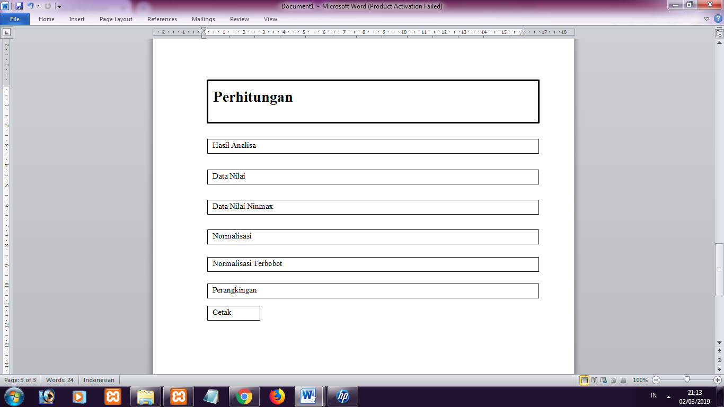
Gambar 4.12 Desain Output Data Hasil Perangkingan
4.3.7.3 Desain Database Terinci
Tabel 4.19 Kamus Data kriteria
No | Nama Item Data | Type | Width | Description
1. | kode_kriteria | Varchar | 16 | Kode Kriteria
2. | Nama_kriteria | Varchar | 255 | Nama Kriteria
3. | Atribut | Varchar | 16 | Atribut
4. | Bobot | Double |  | Nilai bobot
5. | Optimal | Double |  | Nilai Optimal

Tabel 4.20 Kamus Data Alternatif
No | Nama Item Data | Type | Width | Description
1. | kode_Alternatif | Varchar | 16 | Kode Alternatif
2. | No_Keanggotaan | Varchar | 255 | No. Anggota
3. | nama_Alternatif | Varchar | 255 | Nama Alternatif
4. | total | Double
5. | rank | Int | 11
6. | alamat | Varchar | 50

Tabel 4.21 Kamus Data Options
No | Nama Item Data | Type | Width | Description
1. | Option_name | Varchar | 16 | Option name
2. | Option_value | Text |  | Option Value
Tabel 4.22 Kamus Data Rel Alternatif
No | Nama Item Data | Type | Width | Description
1. | Id | int | 11 | No id
2. | Kode_Alternatif | Varchar | 16 | Kode Alternatif
3. | Kode_kriteria | Varchar | 16 | Kode Kritteria
4. | Kode_sub | int | 11 | Kode Sub

Tabel 4.23 Kamus Data Rel Kriteria
No | Nama Item Data | Type | Width | Description
1. | ID1 | Varchar | 16
2. | ID2 | Varchar | 16
3. | nilai | Varchar | double

Tabel 4.24 Kamus Data sub
No | Nama Item Data | Type | Width | Description
1. | Kode_sub | Integer | 5 | Kode Sub
2. | Kode_kriteria | Varchar | 16 | Kode Kriteria
3. | Nama_sub | Varchar | 255 | Nama Sub
5. | Nilail | Double |  | Nilai

4.3.8 Desain Relasi Tabel
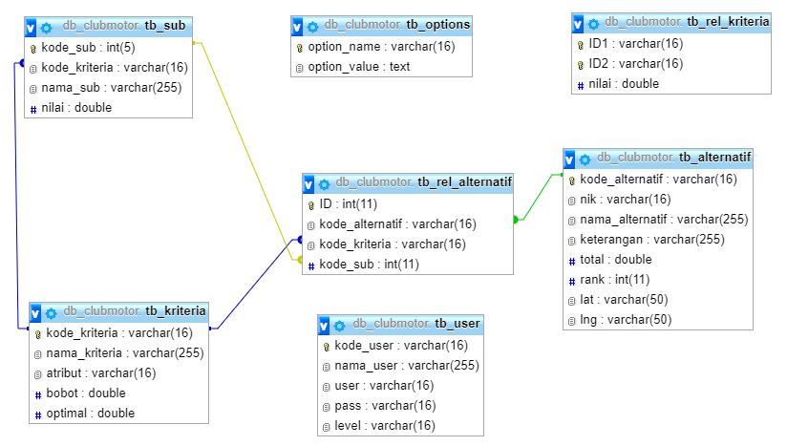

Gambar 4.13 Relasi Tabel
4.3.9 Desain Menu Utama
Gambar 4.14 Desain Menu Utama

BAB V

PEMBAHASAN

Hasil Penelitian

Hasil Pengujian Sistem
      - Hasil Pengujian White Box
    - Flowchart Proses Aras
Gambar 5.1 Flowchart Form proses Aras

    - Flowgraph Form Data Proses Aras

Gambar 5.2 Flowgraph Form Data Aras
Menghitung Nilai Cyclomatic Complexity (CC)
Dimana :
Node(N) = 8
Edge(E) = 9
Predicate Node(P) = 2
Region(R) = 3
V(G) = E – N + 2
= 9 – 8 + 2
Cyclomatic Complaxity (CC) = 3
V(G) = P + 1
= 2 + 1
Cyclomatic Complaxity (CC) = 3

Basis Path :
Tabel 5.1 Tabel Basis Path Form Data Alternatif
No | Path | Input | Output | Ket.
1. | 1-2-3-2 | - Tampil Data Alternatif  - Selesai | - Tampil form Alternatif  - Selesai | OK
4 | 1-2-3-4-5-6-5 | - Tampil Data Alternatif  - Nilai Alternatif  - Selesai | - Tampil Alternatif  - Nilai Alternatif  - Selesai | OK
4 | 1-2-3-4-5-6-7-8 | - Tampil Data  - Input data  - Perangkingan  - Tampil  - Selesai | - Hasil Perangkingan Tampil  - Selesai | OK

Saat aplikasi dijalankan, ini menunjukkan bahwa semua basis path telah dijalankan satu kali. Berdasarkan pengaturan ini sejauh kualifikasi pemrograman, sistem ini telah memenuhi kebutuhan.
      - Pengujian Black Box
Tabel 5.2 Pengujian Black Box
Input/Event | Fungsi | Hasil | Hasil Uji
Klik Login | Menampilkan form file login | Form login | Sesuai
Masukkan user name salah | Menguji validasi user name | Tampil pesan‘Username dan password tidak cocok!!’. | Sesuai
Masukkan password salah | Menguji validasi password | Tampil pesan ‘Username dan password tidak cocok!!’. | Sesuai
Masukkan username dan password yang benar | Menguji validasi proses login | Tampil halaman menu utama admin | Sesuai

Klik menu master Input Kriteria | Menampilkan daftar Kriteria | Tampil daftar Kriteria | Sesuai
Klik Tambah Data Kriteria | Menampilkan form input Kriteria | Tampil Form Input Data Kriteria | Sesuai
Klik menu master Sub Kriteria | Menampilkan daftar suba Kriteria | Tampil daftar sub Kriteria | Sesuai
Klik Tambah Data S Sub Kriteria | Menampilkan form input data Sub Kriteria | Tampil Form Input Data Sub Kriteria | Sesuai
Klik menu Alternatif | Menampilkan Alternatif | Tampil Alternatif | Sesuai
Klik menu Menu Nilai Anggota Club | Menampilkan data Menu Nilai Anggota Club Motor | Tampil Data Menu Nilai Anggota Club Motor | Sesuai
Klik Tambah Anggota Club | Menampilkan form input data Anggota Club Motor | Tampil form Input Data Anggota Club Motor | Sesuai
Klik menu perhitungan | Menampilkan data perhitungan | Tampil data perhitungan | Sesuai
Klik menu Password | Menampilkan form ubah password | Tampil form ubah password | Sesuai
Klik menu Keluar | Menguji proses logout | Tampil halaman menu utama user | Sesuai
Pada saat aplikasi dijalankan, maka terlihat bahwa semua tes yang telah dibuat telah dijalankan satu kali. Sehubungan dengan ketentuan kualifikasi aplikasi, sistem ini telah memenuhi kebutuhan.

Pembahasan

Deskripsi Kebutuhan Hardware/Software
Penulis dalam mengembangkan Website ini menggunakan bahasa pemrograman PHP (Hypertext Preprocessor) dan Basis Data MySQL. Pada dasarnya, untuk implementasi system ini membutuhkan beberapa konfigurasi dasar, diantaranya.
1. Hardware dan Software
Spesifikasi yang disarankan untuk komputer
- Processor setara Pentium IV 1.8 Ghz atau lebih
- RAM (Memory) 256 MB ataulebih

- HDD 40 GB ataulebih.
- Monitor SVGA dengan Resolusi 1024 X 768
- LAN Card
- Dan Peralatan I/O Lainnya
- Windows XP, Vista atau Windows 7
- Browser Mozilla Firefox, Internet Explorer dan Opera untuk membuka Web
2. Brainware
Yaitu sumber daya manusia yang terlibat di dalam mengoperasikan serta mengatur sistem komputer. Sumber daya yang dibutuhkan dengan karakteristik sebagai berikut memiliki kemampuan dasar tentang komputer dan proses yang berlangsung di dalamnya

Langkah-Langkah Menjalankan Sistem
Untuk menjalankan program cukup dengan mengetikkan alamat website pada tab address.
      - Tampilan Halaman Login Admin
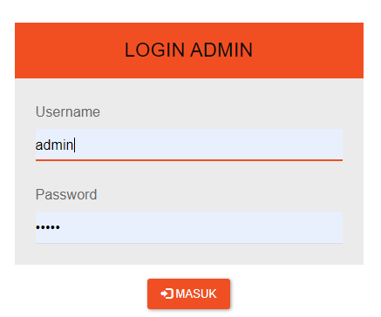
Gambar 5.3 Tampilan Form Login Admin
Pada tampilan halaman login ini, Pengguna memasukkan nama pengguna dan kata sandi untuk masuk ke halaman administrator web. Jika tidak benar, pesan akan muncul " User atau Password yang anda masukkan Tidak Cocok ", dan tolong
ulangi dengan mengisi nama pengguna dan katasandi yang benar lalu ketuk Login tombol.
      - Tampilan Home Admin
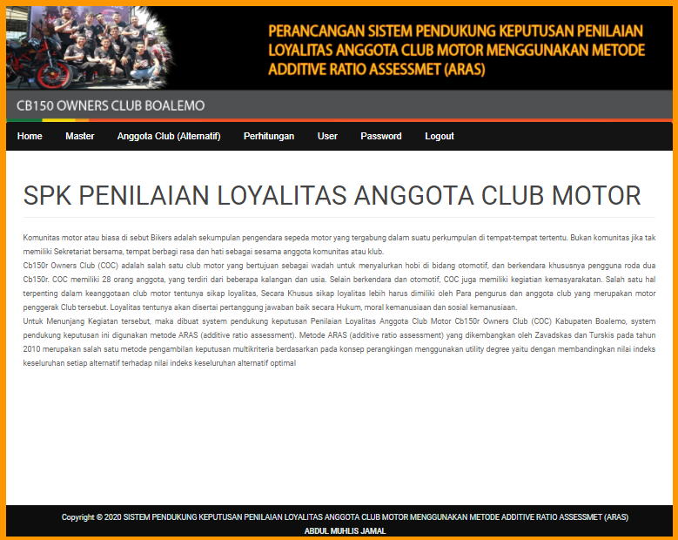
Gambar 5.4 Tampilan Home Admin
Halaman ini berfungsi untuk menampilkan halaman arahan administrator setelah masuk sebagai administrator. Terdiri dari menu-menu di kolom atas, Terdiri dari menu Home, Master (Kriteria, Sub Kriteria, Bobot Kriteria), Alternatif (Tambah Anggota, Nilai Anggota ), Perhitungan, User, Password, Logout. Setiap menu ini memiliki kapasitas yang berbeda-beda.

      - Tampilan Halaman View Data Kriteria
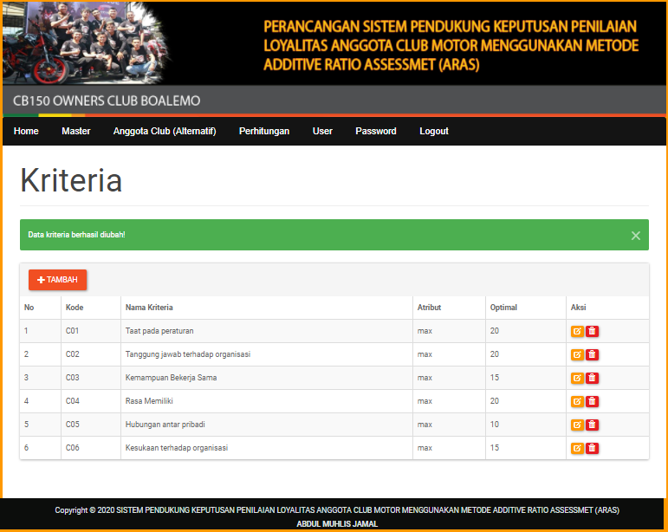
Gambar 5.5 Tampilan HalamanView Data Kriteria
Halaman ini digunakan untuk melihat informasi standar evaluasi, informasi perspektif penilaian yang muncul yaitu, No, Kode, dan Nama Kriteria, Atribut, Optimal, Aksi.

      - Tampilan Form Tambah Data Kriteria
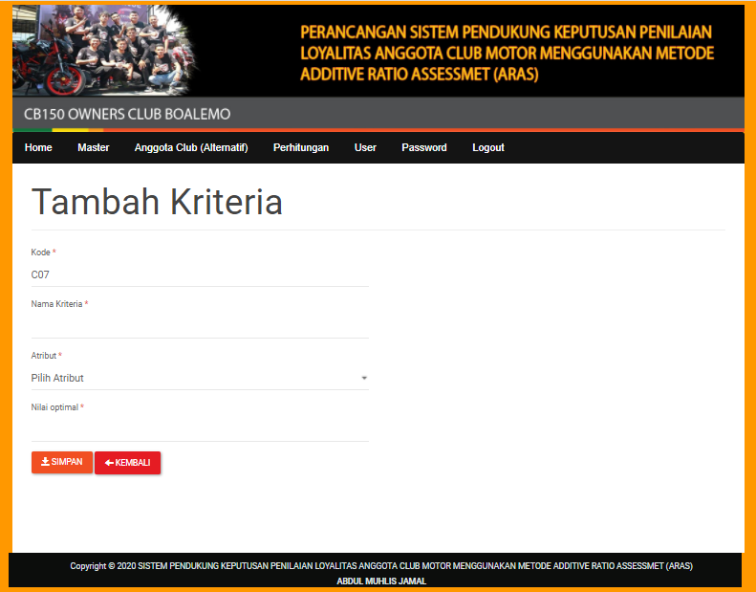
Gambar 5.6 Tampilan Form Tambah Data Kriteria
Halaman ini digunakan untuk memasukkan informasi model penilaian baru. Mulailah dengan mengisi Kode dan Nama Kriteria. Untuk kegiatan penyimpanan informasi, gunakan tombol Simpan. Untuk menghentikan siklus gunakan Tombol << Kembali

      - Tampilan Halaman View Data Subaspek
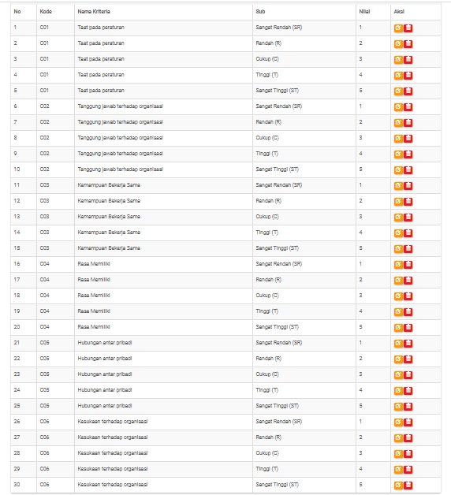

Gambar 5.7 Tampilan Halaman View Data Subaspek
Halaman ini digunakan untuk melihat informasi sub bagian penilaian, sub bagian informasi yang muncul, yaitu No, Kode, Nama Kriteria dan sub kriteria. Untuk menambahkan informasi sub-aspek baru, klik Tambahkan Sub Aspek. Untuk merubah informasi pilih pilih aksi Edit, untuk melihat informasi detail pilih Tampil dan untuk menghapus pilih aksi Hapus.

      - Tampilan Form Tambah Data SubKriteria
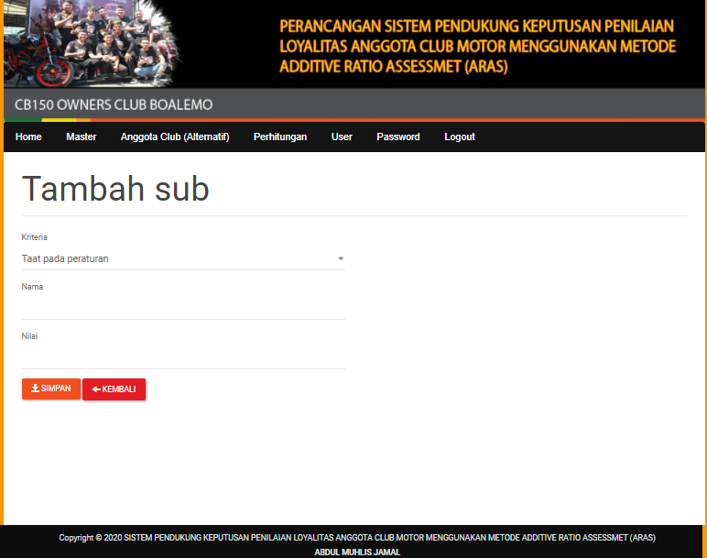
Gambar 5.8 Tampilan Form Tambah Data Subkriteria
Halaman ini digunakan untuk memasukkan informasi data subaspek yang baru, dimulai dengan mengisi Kriteria dan Nama, Nilai. Untuk tugas penyimpanan informasi, gunakan tombol Simpan. Untuk menghentikan siklus gunakan tombol << kembali

      - Tampilan Halaman View Data Alternatif
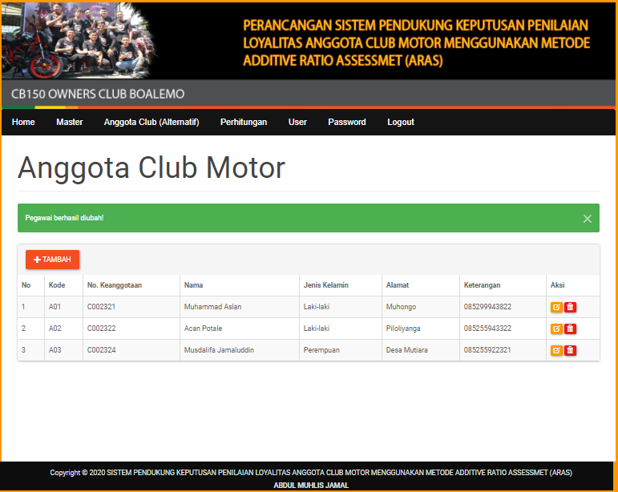
Gambar 5.9 Tampilan HalamanView Data Alternatif
Halaman ini digunakan untuk melihat data-data Alternatif, data-data Alternatif yang muncul adalah No, Kode, No. Anggota, Nama, Jenis Kelamin, Alamat, No. Hp. Untuk menambahkan informasi kelomok baru klik Tambah. Untuk merubah informasi pilih aksi Edit, untuk melihat detail informasi pilih aksi Tampil dan untuk menghapus pilih aksi hapus

      - Tampilan Form Input Data Alternatif
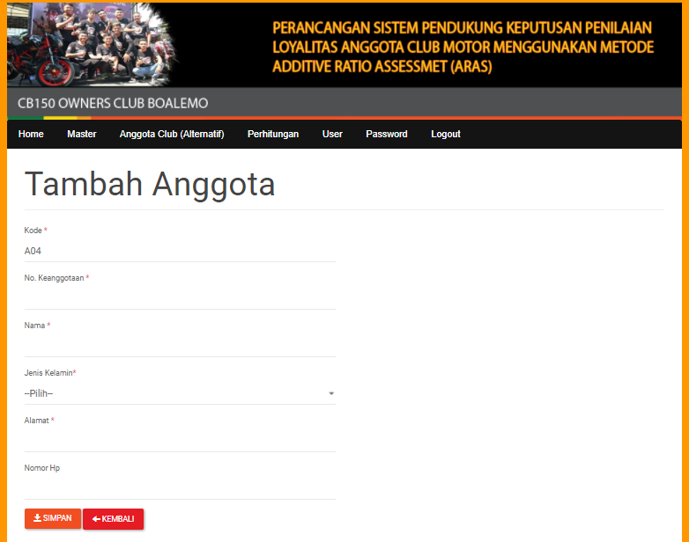
Gambar 5.10 Tampilan Form Input Data Alternatif
Halaman ini digunakan untuk memuat menginput data Alternatif yang baru, dimulai dengan pengisian Kode, No. Keanggotaan, Nama Alternatif, Jenis Kelamin, dan Alamat. No HP. Untuk menyimpan data, manfaatkan tombol Simpan. Untuk menghentikan siklus gunakan Tombol << kembali

      - Tampilan Halaman View Hasil Perangkingan
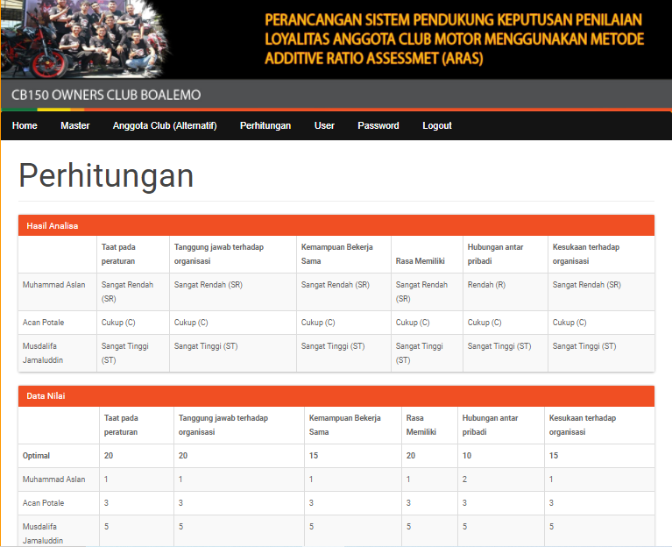

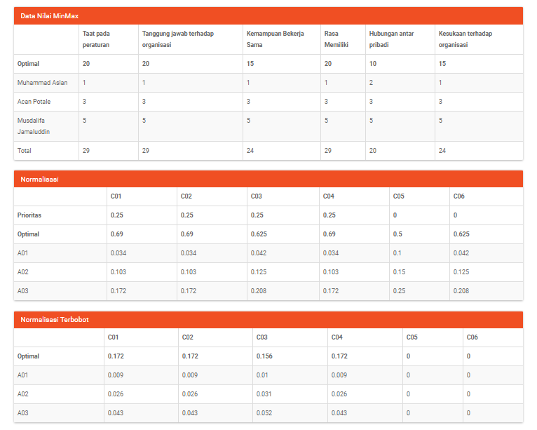

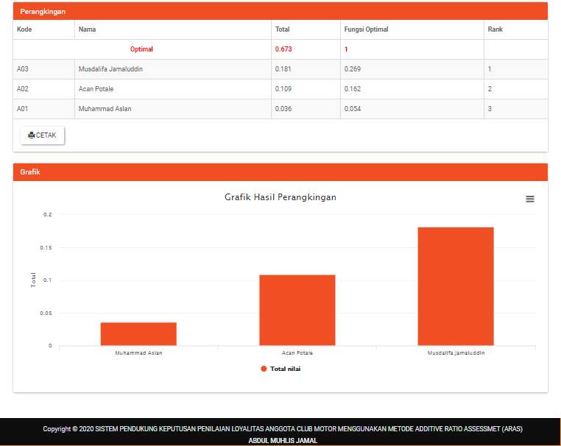

Gambar 5.11 Tampilan Halaman View Hasil Perangkingan
Halaman ini digunakan untuk melihat informasi hasil perengkingan. Untuk mencetak laporan hasil perangkingan, klik tombol Tampilkan dalam pdf yang berada di bawah.

BAB VI

PENUTUP

Kesimpulan
Berdasarkan hasil penelitian yang dilakukan pada pada Club Motor CB150r Owners Club Boalemo dan Pembahasan yang telah diuraikan maka disimpulkan bahwa:
- Sistem Pendukung Keputusan”Penilaian loyalitas anggota dapat dirancang, dengan cara ini membantu dan memudahkan pihak terhubung di Club Motor CB150r Boalemo dalam menentukan loyalitas anggota.
- Diketahui bahwa metode ARAS yang dirancang dapat dimanfaatkan. Hal ini diperkuat dengan konsekuensi dari pengujian yang dilakukan dengan metode White Box Testing dan Basis Path yang menghasilkan estimasi V(G) = 3 CC, sama seperti Black box testing yang menguraikan realitas dari suatu kebenaran sistem sehingga ditemukan flowchart algoritma benar dan menghasil Sistem pendukung keputusan yang dapat dimanfaatkan.

Saran
Setelah melakukan”Penelitian dan pembuatan Sistem Pendukung Keputusan Penilaian Loyalitas Anggota Menggunakan Metode ARAS Pada Club Motor CB150r Owners Club Boalemo, ada beberapa saran yang perlu diperhatikan untuk mencapai tujuan yang diharapkan, yaitu sebagai”berikut :
- Penulis”berharap kepada pihak terkait pada Club Motor CB150r Owners Club Boalemo, untuk dapat menggunakan sistem ini yaitu Sistem Pendukung Keputusan Penilaian Loyalitas Anggota Menggunakan Metode ARAS untuk lebih mempermudah dalam proses”penilaian loyalitas anggota.
- Perlu”dilakukan bimbingan teknis dalam penggunaan sistem ini yaitu Sistem Pendukung Keputusan Penilaian Loyalitas Anggota Menggunakan Metode ARAS, agar mempermudah pihak Club Motor CB150r Owners Club Boalemo mudah dalam”penggunaannya.

DAFTAR PUSTAKA
[1] Sefrizatullah, ”Komunitas Bikers,” 2013. [online]. Available: https://sefrizatullah.wordpress.com/komunitas-bikers/
[2] Kertajaya, Hermawan, “Arti Komunitas Bandung,” 2008. [online]. Available: http://repository.upi.edu/18135/9/S SOS 1004882 chapter1
[3] H. Syahputra, M. Syahrizal, S. Suginam, S. D. Nasution, and B. Purba, “SPK Pemilihan Konten Youtube Layak Tonton Untuk Anak-Anak Menerapkan Metode Additive Ratio Assessment (ARAS),” Semin. Nas. Teknol. Komput. Sains, vol. 1, no. 1, pp. 678–685, 2019.
[4] S. Manurung, “Sistem Pendukung Keputusan Pemilihan Guru dan Pegawai Terbaik Menggunakan Metode MOORA,” Jurnal SIMETRIS, vol. 9, no. 1, 2018
[5] E. R. A. Laudia Olivianita, “Sistem Pendukung Keputusan Kelayakan Hasil Cetakan Buku Menggunakan Metode MOORA,” 2016.
[6] I. N. Hanifah, “Sistem Pendukung Keputusan Pemilihan Guru Berprestasi dengan Simple Additive Weighting,” 2015.
[7] N. H. Ranida Pradita, “Sistem Pendukung Keputusan Pemilihan Guru Berprestasi Menggunakan Metode Promethee,” Jurnal Sains dan Seni Pomits, vol. 2, no. 1, 2013.
[8] Jogiyanto, Analisis Dan Desain Sistem Informasi : Pendekatan Terstruktur Teori dan Praktek Aplikasi Bisnis. Yogyakarta: Andi, 2005.
[9] E. Turban, Decission Support Systems and Intelligent Systems. Yogyakarta: Andi Publisher, 2005.
[10] H. Susanto, “Penerapan Metode Additive Ratio Assessment ( Aras ) Dalam Pendukung Keputusan Pemilihan Susu Gym,” Maj. Ilm. INTI, vol. 13, no. 1, pp. 1–5, 2018.
[11] Mardalis, Ahmad. "Meraih loyalitas pelanggan." Benefit: Jurnal Manajemen dan Bisnis 9.2 (2006): 111-119.
[12] R. S. Pressman, Rekayasa Perangkat Lunak : Pendekatan Praktis (Buku 1). Yogyakarta: Andi Offset, 2002.
RIWAYAT HIDUP PENELITI


ABDUL MUHLIS JAMAL
Lahir di Moutong, Kabupaten Parigi Moutong, Provinsi Sulawesi Tengah, pada tanggal 28 mei 1998. Beragama Islam, Anak ke pertama (1) dari 3 (tiga) bersaudara dari pasangan Bapak Jamaludin dan Ibu Olha Masilu.
RIWAYAT PENDIDIKAN
- Pendidikan Dasar
- Sekolah Dasar (SD) : Sekolah Dasar Negeri 05 Tilamuta Kecamatan Tilamuta Kabupaten Boalemo pada Tahun 2010. Status Tamat Berijazah.
- Pendidikan Menengah
- Mts Negeri 1 Tilamuta 2013. Status Tamat Berijazah.
- MA An-Nur Gio, Jurusan Ilmu Pengetahuan Sosial Kecamatan Taopa Kabupaten Parigi Moutong. Status Tamat Berijazah.
- Pendidikan Tinggi
- Tahun 2016, mendaftar dan diterima menjadi Mahasiswa Program Sarjana Strata Satu (S1) Jurusan Teknik Informatika di Fakultas Ilmu Komputer Universitas Ichsan Gorontalo.

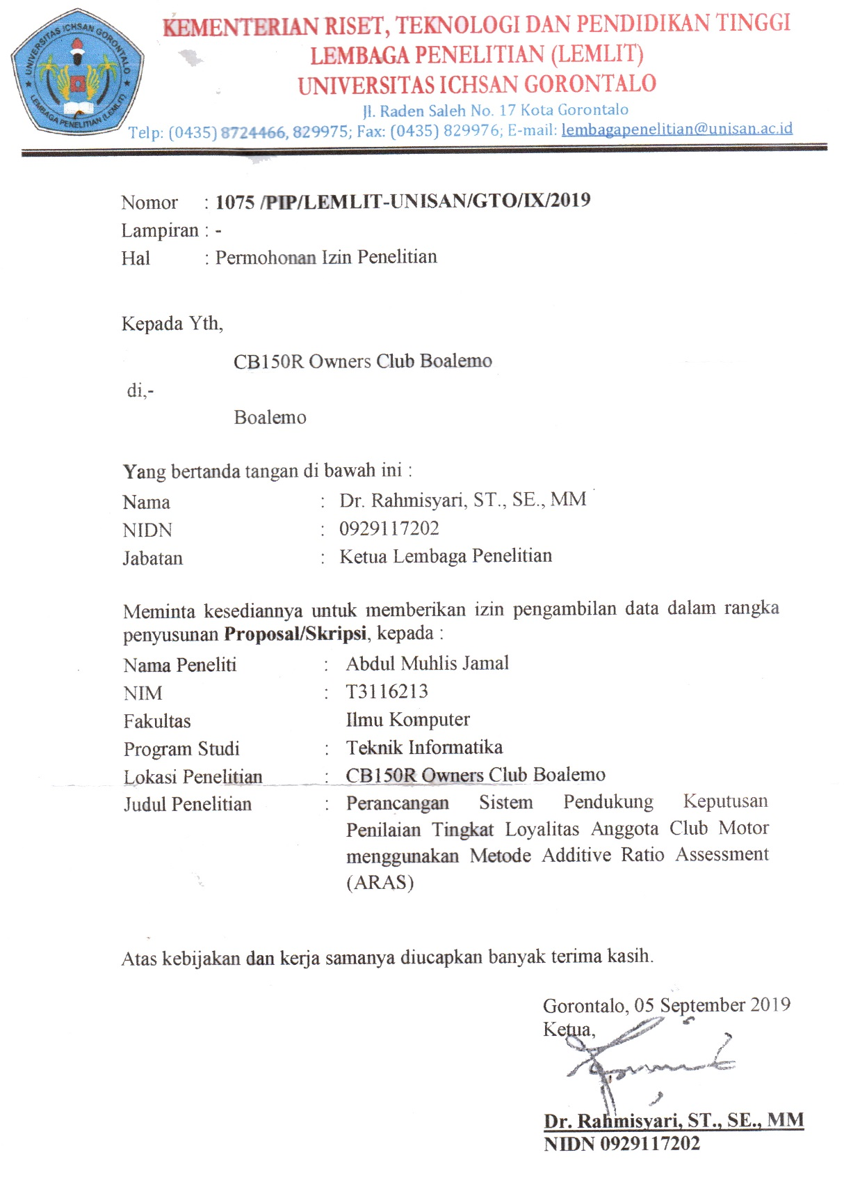

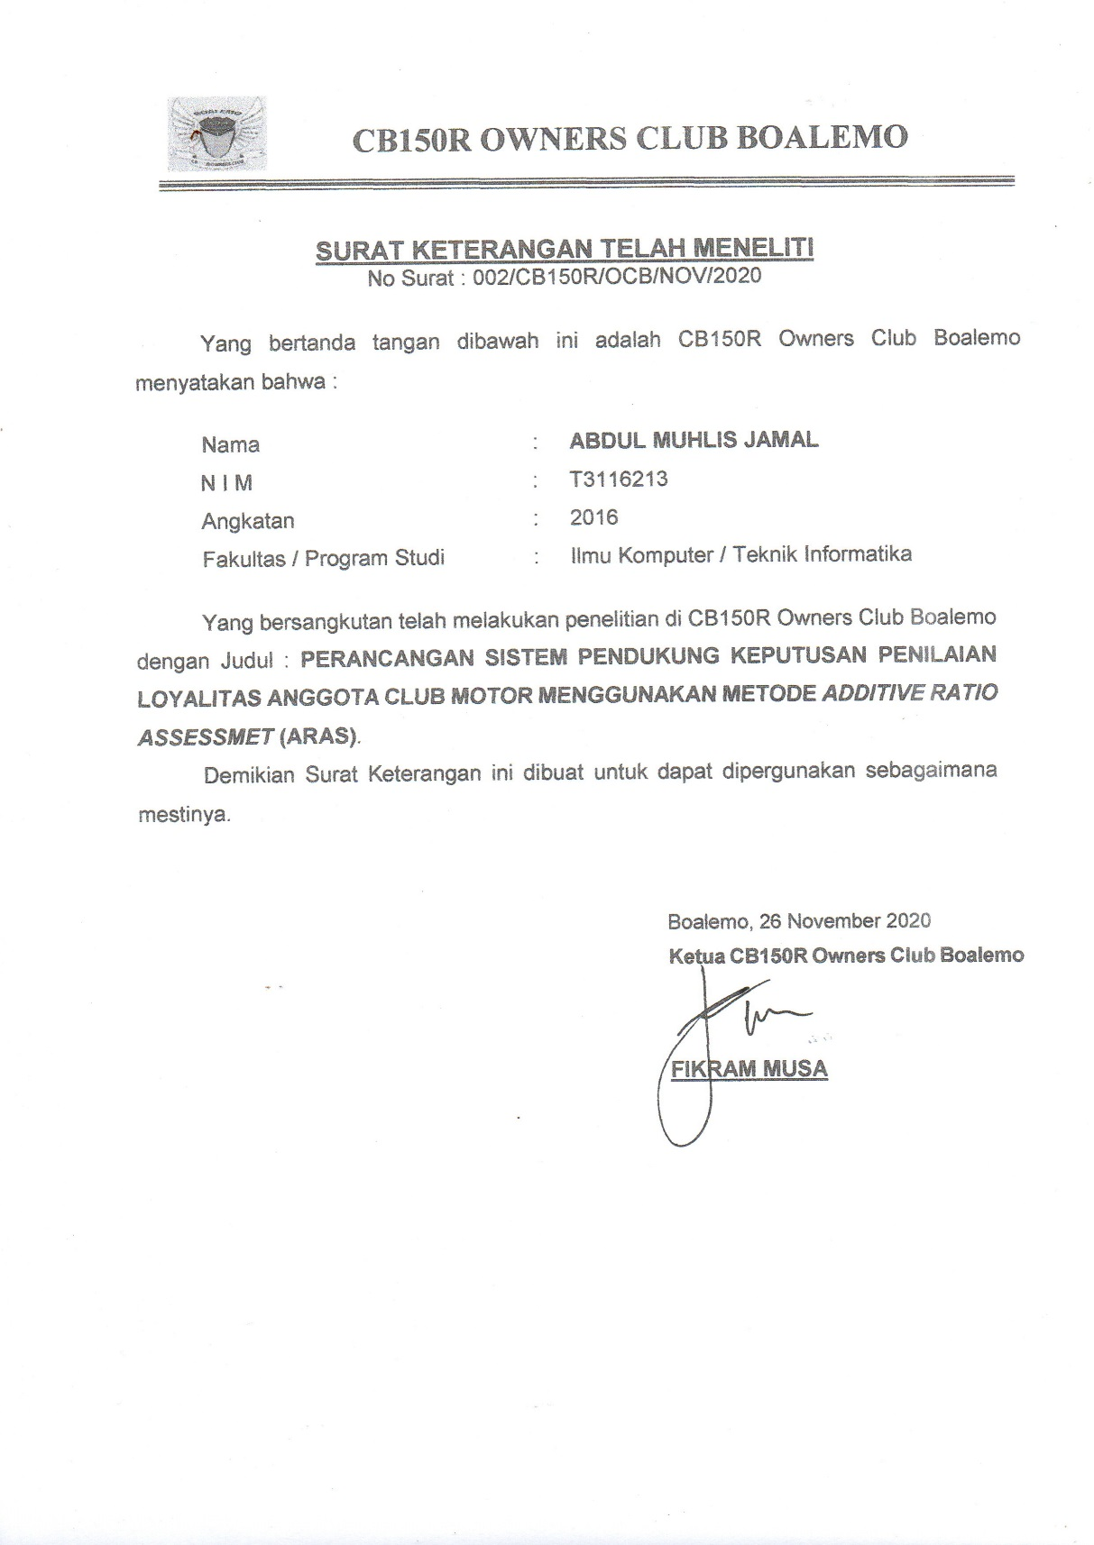

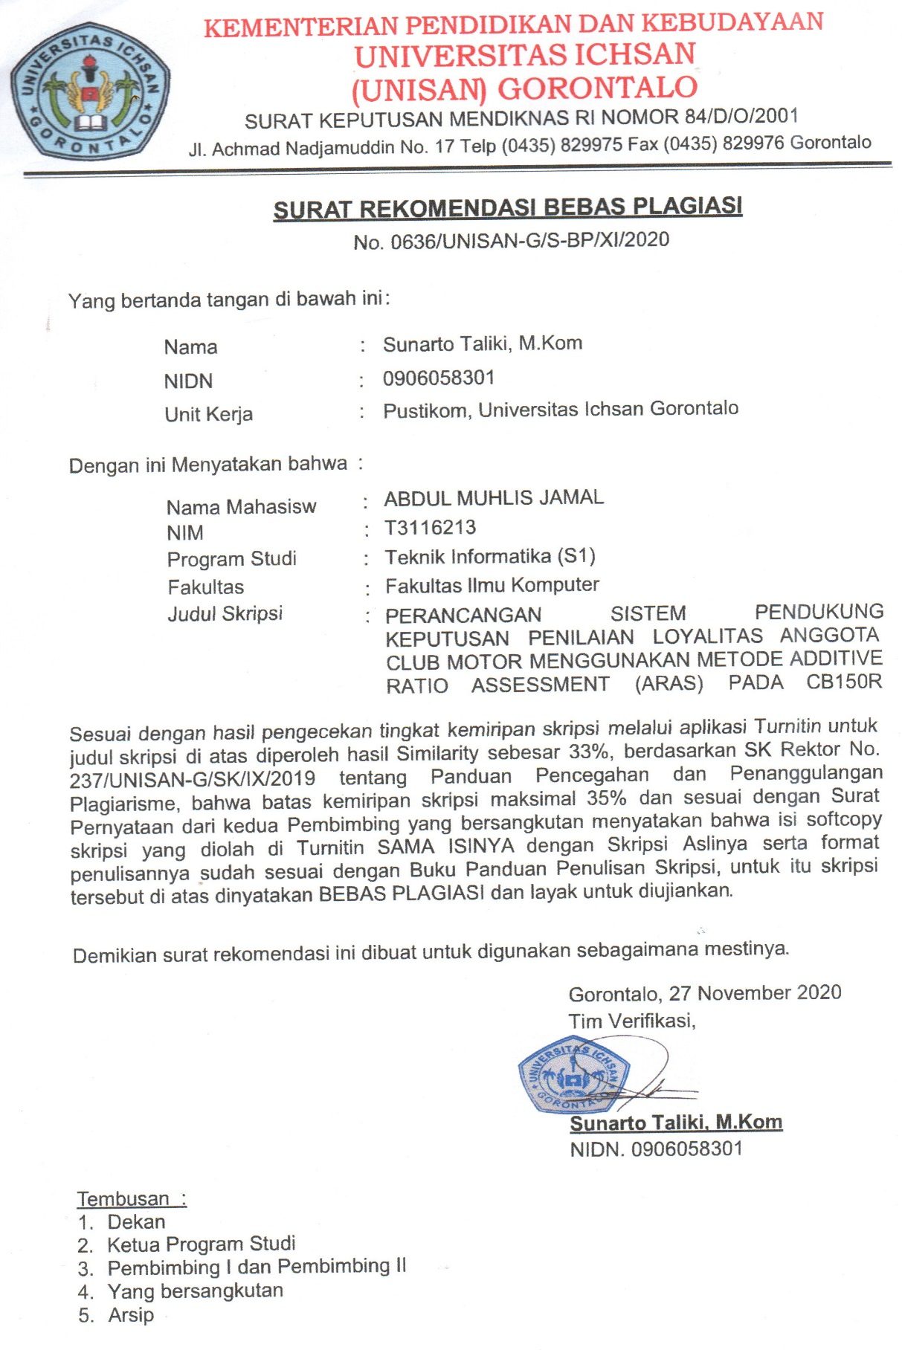

LISTING PROGRAM
<script src="assets/js/highcharts.js"></script>
<script src="assets/js/exporting.js"></script>
<div class="panel panel-primary">
<div class="panel-heading">
<h3 class="panel-title">Hasil Analisa</h3>
</div>
<div class="table-responsive">
<table class="table table-bordered table-striped table-hover">
<thead><tr>
<th></th>
<?php
$data = get_rel_alternatif();
foreach($KRITERIA as $key => $val):?>
<th><?=$val->nama_kriteria?></th>
<?php endforeach?>
</tr></thead>
<?php foreach($data as $key => $val):?>
<tr>
<td><?=$ALTERNATIF[$key]?></td>
<?php foreach($val as $k => $v):?>
<td><?=$CRIPS[$v]->nama_sub?></td>
<?php endforeach?>
</tr>
<?php endforeach?>
</table>
</div>
</div>
<div class="panel panel-primary">
<div class="panel-heading">
<h3 class="panel-title">Data Nilai</h3>
</div>
<div class="table-responsive">
<table class="table table-bordered table-striped table-hover">
<thead><tr>
<th></th>
<?php
$data_nilai = get_rel_alternatif_nilai($data);
$optimal = get_optimal($data_nilai);
foreach($KRITERIA as $key => $val):?>
<th><?=$val->nama_kriteria?></th>
<?php endforeach?>
</tr><tr>
<th>Optimal</th>
<?php
foreach($optimal as $key => $val):?>
<th><?=$val?></th>
<?php endforeach?>
</tr></thead>
<?php foreach($data_nilai as $key => $val):?>
<tr>
<td><?=$ALTERNATIF[$key]?></td>
<?php foreach($val as $k => $v):?>
<td><?=round($v, 3)?></td>
<?php endforeach?>
</tr>
<?php endforeach?>
</table>
</div>
</div>
<div class="panel panel-primary">
<div class="panel-heading">
<h3 class="panel-title">Data Nilai MinMax</h3>
</div>
<div class="table-responsive">
<table class="table table-bordered table-striped table-hover">
<thead><tr>
<th></th>
<?php
$nilai_minmax = get_minmax($data_nilai);
$optimal_minmax = get_minmax(array($optimal));
$minmax_total = get_minmax_total($nilai_minmax, $optimal_minmax);
foreach($KRITERIA as $key => $val):?>
<th><?=$val->nama_kriteria?></th>
<?php endforeach?>
</tr><tr>
<th>Optimal</th>
<?php
foreach($optimal_minmax[0] as $key => $val):?>
<th><?=round($val, 3)?></th>
<?php endforeach?>
</tr></thead>
<?php foreach($nilai_minmax as $key => $val):?>
<tr>
<td><?=$ALTERNATIF[$key]?></td>
<?php foreach($val as $k => $v):?>
<td><?=round($v, 3)?></td>
<?php endforeach?>
</tr>
<?php endforeach?>
<tfoot><tr>
<td>Total</td>
<?php foreach($minmax_total as $k => $v):?>
<td><?=round($v, 3)?></td>
<?php endforeach?>
</tr></tfoot>
</table>
</div>
</div>
<div class="panel panel-primary">
<div class="panel-heading">
<h3 class="panel-title">Normalisasi</h3>
</div>
<div class="table-responsive">
<table class="table table-bordered table-striped table-hover">
<thead><tr>
<th></th>
<?php foreach($KRITERIA as $key => $val):?>
<th><?=$key?></th>
<?php endforeach?>
</tr><tr>
<th>Prioritas</th>
<?php foreach($KRITERIA as $key => $val):?>
<th><?=round($val->bobot, 3)?></th>
<?php endforeach?>
</tr><tr>
<th>Optimal</th>
<?php
$normal = get_normal($nilai_minmax, $minmax_total);
$normal_optimal = get_normal($optimal_minmax, $minmax_total);

foreach($normal_optimal[0] as $key => $val):?>
<th><?=round($val, 3)?></th>
<?php endforeach?>
</tr></thead>
<?php foreach($normal as $key => $val):?>
<tr>
<td><?=$key?></td>
<?php foreach($val as $k => $v):?>
<td><?=round($v, 3)?></td>
<?php endforeach?>
</tr>
<?php endforeach?>
</table>
</div>
</div>
<div class="panel panel-primary">
<div class="panel-heading">
<h3 class="panel-title">Normalisasi Terbobot</h3>
</div>
<div class="table-responsive">
<table class="table table-bordered table-striped table-hover">
<thead><tr>
<th></th>
<?php foreach($KRITERIA as $key => $val):?>
<th><?=$key?></th>
<?php endforeach?>
</tr><tr>
<th>Optimal</th>
<?php
$normal_terbobot = get_terbobot($normal);
$optimal_terbobot = get_terbobot($normal_optimal);

foreach($optimal_terbobot[0] as $key => $val):?>
<th><?=round($val, 3)?></th>
<?php endforeach?>
</tr></thead>
<?php foreach($normal_terbobot as $key => $val):?>
<tr>
<td><?=$key?></td>
<?php foreach($val as $k => $v):?>
<td><?=round($v, 3)?></td>
<?php endforeach?>
</tr>
<?php endforeach?>
</table>
</div>
</div>
<div class="panel panel-primary">
<div class="panel-heading">
<h3 class="panel-title">Perangkingan</h3>
</div>
<div class="table-responsive">
<table class="table table-bordered table-striped table-hover">
<?php
$total = get_total($normal_terbobot);
$total_optimal = get_total($optimal_terbobot);
$fungsi_optimal = get_fungsi_optimal($total, $total_optimal);
$rank = get_rank($total);
?>
<thead><tr>
<th>Kode</th>
<th>Nama </th>
<th>Total</th>
<th>Fungsi Optimal</th>
<th>Rank</th>
</tr>
<tr>
<td colspan="2" class="text-right"><b><center><font color='red'>Optimal</font></center></b></td>
<td><b><font color='red'><?=round($total_optimal[0], 3)?></font></b></td>
<td><b><font color='red'>1</font></b></td>
<td></td>
</tr></thead>
<?php
foreach($rank as $key => $val):
$db->query("UPDATE tb_alternatif SET total='$total[$key]', rank='$val' WHERE kode_alternatif='$key'");
?>
<tr>
<td><?=$key?></td>
<td><?=$ALTERNATIF[$key]?></td>
<td><?=round($total[$key], 3)?></td>
<td><?=round($fungsi_optimal[$key], 3)?></td>
<td><?=$val?></td>
</tr>
<?php endforeach ?>
</table>
</div>
<div class="panel-body">
<a class="btn btn-default" href="cetak.php?m=hitung" target="_blank"><span class="glyphicon glyphicon-print"></span> Cetak </a>
</div>
</div>
<div class="panel panel-primary">
<div class="panel-heading">
<h3 class="panel-title">Grafik</h3>
</div>
<div class="panel-body">
<style>
.highcharts-credits{
display: none;
}
</style>
<?php
function get_chart1(){
global $db;
$rows = $db->get_results("SELECT * FROM tb_alternatif ORDER BY kode_alternatif");

foreach($rows as $row){
$data[$row->nama_alternatif] = $row->total * 1;
}

$chart = array();

$chart['chart']['type'] = 'column';
$chart['title']['text'] = 'Grafik Hasil Perangkingan';
$chart['plotOptions'] = array(
'column' => array(
'depth' => 25,
)
);

$chart['xAxis'] = array(
'categories' => array_keys($data),
);
$chart['yAxis'] = array(
'min' => 0,
'title' => array('text' => 'Total'),
);
$chart['tooltip'] = array(
'headerFormat'=> '<span style="font-size:10px">{point.key}</span><table>',
'pointFormat'=> '<tr><td style="color:{series.color};padding:0">{series.name}: </td>
<td style="padding:0"><b>{point.y:.3f}</b></td></tr>',
'footerFormat'=> '</table>',
'shared'=> true,
'useHTML'=> true,
);

$chart['series']= array(
array(
'name' => 'Total nilai',
'data' => array_values($data),
)
);
return $chart;
}

?>
<script>
$(function(){
$('#chart1').highcharts(<?=json_encode(get_chart1())?>);
})
</script>
<div id="chart1" style="min-width: 310px; height: 400px; margin: 0 auto"></div>
</div>
</div>

